МИНИСТЕРСТВО НАУКИ И ВЫСШЕГО ОБРАЗОВАНИЯ РОССИЙСКОЙ ФЕДЕРАЦИИ

федеральное государственное бюджетное образовательное учреждение

высшего образования

«УЛЬЯНОВСКИЙ ГОСУДАРСТВЕННЫЙ ТЕХНИЧЕСКИЙ УНИВЕРСИТЕТ»

Кафедра «Измерительно-вычислительные комплексы»

**КУРСОВАЯ РАБОТА**

по дисциплине «Алгоритмы и структуры данных»

|  |  |
| --- | --- |
| **Подп.и** |  |
| **Инв** |  |
| **Вза** |  |
| **Подп.и** |  |
| **Инв** |  |

**Компьютерная игра эндшпиль «Король, пешка – Король, пешка»**

Руководитель разработки:  
Кандидат технических наук,

Доцент кафедры ИВК  
Шишкин Вадим Викторинович

«__» ________ 2024 г.

Исполнитель:

студент гр. ИСТбд-23

Никольский Максим Сергеевич

«__» ________ 2024 г.

2024

**Содержание**

Оглавление

**ТЕХНИЧЕСКОЕ ЗАДАНИЕ** 3

**ПОЯСНИТЕЛЬНАЯ ЗАПИСКА** 10

**РУКОВОДСТВО ПРОГРАММИСТА** 26

**Листинг программы** 47

**2. Источники, использованные при разработке** 73

**Приложение 1** 74

МИНИСТЕРСТВО НАУКИ И ВЫСШЕГО ОБРАЗОВАНИЯ РОССИЙСКОЙ ФЕДЕРАЦИИ

федеральное государственное бюджетное образовательное учреждение

высшего образования

«УЛЬЯНОВСКИЙ ГОСУДАРСТВЕННЫЙ ТЕХНИЧЕСКИЙ УНИВЕРСИТЕТ»

Кафедра «Измерительно-вычислительные комплексы»

# **ТЕХНИЧЕСКОЕ ЗАДАНИЕ**

на курсовую работу

по дисциплине «Алгоритмы и структуры данных»

|  |  |
| --- | --- |
| **Подп.и** |  |
| **Инв** |  |
| **Вза** |  |
| **Подп.и** |  |
| **Инв** |  |

**Компьютерная игра эндшпиль «Король, пешка – Король, пешка»**

Р.02069337. №23/748-Вариант 17

Листов 6

Исполнитель:

студент гр. ИСТбд-23

Никольский Максим Сергеевич

«__» ________ 2024 г.

2024

**Введение**

**Наименование и условное обозначение приложения:**

*Название:* Chess Endgame

*Условное обозначение:* CE

**Реализуемая игра:**

*Название игры:* Эндшпиль «Король, пешка – Король, пешка»

**Краткий свод правил игры:**

Эндшпиль «Король, пешка – Король, пешка» является одной из классических позиций в шахматах, где у каждой стороны остаются король и одна пешка. Цель игрока состоит в том, чтобы продвинуть свою пешку до последней горизонтали доски (до поля превращения), защитить её от короля противника и превратить пешку в ферзя или другую фигуру, а затем поставить мат королю соперника.

1. **Основание для разработки**

Основание: учебный план направления 09.03.02 "Информационные системы и технологии" и распоряжение по факультету.

1. **Требования к программе или программному изделию**
   1. Функциональное назначение

**Функциональное назначение приложения:**

Приложение Chess Endgame (CE) предназначено для автоматизации процесса обучения и тренировки шахматного эндшпиля «Король, пешка – Король, пешка». Оно позволяет пользователям играть против искусственного интеллекта, анализировать свои партии и изучать теорию эндшпиля.

**Перечень автоматизируемых процессов:**

1. *Генерация ходов ИИ:*

* Расчет возможных ходов для ИИ с использованием алгоритмов поиска решений (Minimax).
* Оценка позиции на доске и выбор лучшего хода.

1. *Взаимодействие с пользователем:*

* Прием и обработка входных данных от пользователя (ходов).
* Проверка корректности введенных ходов.

1. *Графический интерфейс:*

* Отображение шахматной доски и фигур.
* Анимация движений фигур.
* Индикация текущего хода (чья очередь ходить).

1. *Авторизация:*

* Запрашивание учетных данных пользователя.
* Шифрование и проверка введенного пароля.

1. *База данных:*

* Хранение информации о сыгранных партиях.

**Группы пользователей:**

1. Новички:

* Пользователи, начинающие изучение шахмат и желающих освоить базовые принципы эндшпиля. Нуждаются в обучении основам игры.

1. Средний уровень:

* Шахматисты, имеющие опыт игры, но желающие улучшить навыки в эндшпиле. Используют приложение для тренировок и анализа своих партий.

1. Продвинутые игроки:

* Опытные шахматисты, стремящиеся углубить знания в области эндшпиля. Применяют приложение для анализа сложных позиций и подготовки к соревнованиям.
  1. Требования к функциональным характеристикам
     1. Требования к структуре приложения

1. Модульная структура

* Модули должны быть независимыми и взаимозаменяемыми. Каждый модуль должен выполнять одну конкретную задачу и взаимодействовать с другими модулями через четко определенные интерфейсы.
* Минимальная зависимость между модулями. Минимизировать количество зависимостей между модулями, чтобы изменения в одном модуле минимально влияли на другие.
* Разделение ответственности. Разделять функционал на отдельные модули, чтобы каждый модуль отвечал за строго определённую часть приложения.

1. Основные модули

* Логика игры (Game Logic):

Содержит классы и методы, отвечающие за управление состоянием игры, проверку допустимости ходов, реализацию правил шахматного эндшпиля. Должен включать в себя классы для представления шахматной доски, фигур, а также алгоритмы для генерации и оценки ходов.

* Искусственный интеллект (AI Engine):

Включает алгоритмы для расчета ходов ИИ.

* Пользовательский интерфейс (UI):

Отвечает за отображение игровой доски, фигур и других элементов интерфейса. Управляет взаимодействием с пользователем, включая обработку кликов мыши и нажатий клавиш.

* Авторизация и шифрование:

Реализует механизмы авторизации пользователя и шифрования данных.

Предоставляет API для проверки подлинности пользователя и защиты конфиденциальной информации.

* Анализ партий (Analysis):

Может включать в себя базу данных для хранения информации о сыгранных партиях.

2.2.2 Требования к составу функций приложения

1. Игра против ИИ:

* Алгоритм Minimax: Реализация алгоритма для поиска оптимального хода ИИ.
* Графическая визуализация: Отображение шахматной доски и фигур, анимация ходов.

2. Авторизация и защита данных:

* Шифрование и аутентификация: Механизмы для безопасного входа в приложение и защиты личных данных пользователя.

1. Анализ партий:

* Статистика: Сбор и представление статистических данных о сыгранных партиях.

4. Сохранение прогресса:

* Автоматическое сохранение: Возможность сохранить текущую позицию на доске для продолжения игры позже.
* Загрузка сохранённых партий: Возможность возобновления прерванной игры.
  + 1. Требования к организации информационного обеспечения, входных и выходных данных

Управление осуществляется мышью.

* 1. Требования к надежности

Приложение должно стабильно функционировать при нормальном режиме эксплуатации, избегая неожиданных сбоев и аварийных завершений. Перезагрузка - как способ восстановления.

* 1. Требования к информационной и программной совместимости

1. *Операционная система:*

* Windows 10 или выше
* macOS Catalina (10.15) или выше
* Ubuntu 20.04 LTS или выше

1. *Библиотеки:*

* pygame 2.0+
* math (встроена в стандартную библиотеку Python)
* bcrypt 3.2.2+
* sqlite3 (встроена в стандартную библиотеку Python)
* os (встроена в стандартную библиотеку Python)
* json (встроена в стандартную библиотеку Python)
* datetime (встроена в стандартную библиотеку Python)
* copy (встроена в стандартную библиотеку Python)
* sys (встроена в стандартную библиотеку Python)

1. *База данных:*

* SQLite 3.33+

1. *Язык программирования:*

* Python 3.8+

1. *Среда разработки:*

* PyCharm Community Edition (2021.1 или выше)
  1. Требования к маркировке и упаковке

Определяются заданием на курсовую работу.

* 1. Требования к транспортированию и хранению
     1. Условия транспортирования

Требования к условиям транспортирования не предъявляются.

* + 1. Условия хранения

Обеспечение свободного доступа к проекту в репозитории до окончания срока учебы.

* + 1. Сроки хранения

Срок хранения – до окончания срока учебы.

1. **Требования к программной документации**

Определяются заданием на курсовую работу.

1. **Стадии и этапы разработки**

Определяются заданием на курсовую работу.

1. **Порядок контроля и приемки**

Определяются заданием на курсовую работу.

МИНИСТЕРСТВО НАУКИ И ВЫСШЕГО ОБРАЗОВАНИЯ РОССИЙСКОЙ ФЕДЕРАЦИИ

федеральное государственное бюджетное образовательное учреждение

высшего образования

«УЛЬЯНОВСКИЙ ГОСУДАРСТВЕННЫЙ ТЕХНИЧЕСКИЙ УНИВЕРСИТЕТ»

Кафедра «Измерительно-вычислительные комплексы»

# **ПОЯСНИТЕЛЬНАЯ ЗАПИСКА**

на курсовую работу

по дисциплине «Алгоритмы и структуры данных»

|  |  |
| --- | --- |
| **Подп.и** |  |
| **Инв** |  |
| **Вза** |  |
| **Подп.и** |  |
| **Инв** |  |

**Компьютерная игра эндшпиль «Король, пешка – Король, пешка»**

Р.02069337. №23-748 Вариант 17

Листов 42

Исполнитель:

студент гр. ИСТбд-23

Никольский Максим Сергеевич

«__» ________ 2024 г.

2024

**Введение**

В данной курсовой работе разрабатывается приложение "Компьютерный эндшпиль: Король, пешка - Король, пешка". Это приложение представляет собой реализацию шахматного эндшпиля, в котором игрок играет против искусственного интеллекта (ИИ) с использованием фигур "король" и "пешка". Цель игры — продемонстрировать возможности ИИ в решении шахматных задач, а также предоставить пользователю возможность играть в эндшпиль с минимальным набором фигур.

Выбранный подход к реализации приложения основан на использовании алгоритма минимакс с альфа-бета отсечениями для анализа возможных ходов и оценки текущего состояния игры. Такой подход позволяет ИИ находить оптимальные ходы, минимизируя количество рассматриваемых вариантов.

Реализованное приложение включает в себя графический интерфейс, поддержку регистрации и входа пользователей, а также возможность сохранения и загрузки игр. Приложение разработано на языке Python с использованием библиотеки Pygame для графического интерфейса и SQLite для хранения данных.

**1. Проектная часть**

**1.1. Постановка задачи на разработку приложения**

Задача на разработку приложения определяется заданием на курсовую работу. Детализируется в разработанном техническом задании. Приложение должно реализовать игру в шахматный эндшпиль с участием короля и пешки. Игрок играет за белых, а искусственный интеллект — за чёрных. Приложение должно включать функциональность регистрации и входа пользователей, сохранения и загрузки игр, а также экспорта игры в формате PGN.

**1.2. Математические методы**

Для реализации искусственного интеллекта используется алгоритм Minimax с альфа-бета отсечением. Этот алгоритм позволяет оценить наилучший ход для искусственного интеллекта на основе оценки текущего состояния игры. Оценка состояния игры производится на основе разницы в количестве фигур на доске.

1. Алгоритм Minimax:

* Генерируются все возможные ходы для текущего игрока.
* Для каждого хода оценивается состояние игры после хода.
* Альфа-бета отсечение сокращает количество рассматриваемых ходов, исключая те, которые не могут повлиять на результат.
* На каждом уровне рекурсии алгоритм выбирает ход, который максимизирует или минимизирует оценку в зависимости от того, чей ход (белых или чёрных).

1. Оценка состояния игры:

Для оценки текущего состояния игры используется простая функция, которая учитывает разницу в количестве фигур и их ценность. Каждая фигура имеет определённую ценность:

* Король: 1000
* Ферзь: 9
* Ладья: 5
* Слон: 3
* Конь: 3
* Пешка: 1.

Это позволяет алгоритму принимать решения на основе текущей позиции.

Выбор данных методов обоснован их эффективностью в решении задач анализа игровых ситуаций, а также их широкой распространённостью в шахматных программах.

**1.3. Архитектура и алгоритмы**

1.3.1 Архитектура

Приложение состоит из нескольких модулей, каждый из которых отвечает за определённую функциональность:

1. auth.py: Отвечает за аутентификацию пользователей (регистрация и вход). Использует библиотеку bcrypt для хеширования паролей.

* Функции модуля:
* register (username, password): Регистрация нового пользователя.
* Проверяет длину имени пользователя и пароля.
* Хеширует пароль с использованием bcrypt.
* Сохраняет пользователя в базе данных.
* login (username, password): Вход пользователя в систему.
* Проверяет наличие пользователя в базе данных.
* Сравнивает хешированный пароль с введённым паролем.
* Возвращает результат входа.

1. database.py: Обрабатывает взаимодействие с базой данных SQLite, где хранятся пользователи и игры.

* Функции модуля:
* initialize_db (): Инициализация базы данных.
* Создаёт таблицы users и games, если они не существуют.
* save_user (username, password_hash): Сохранение пользователя в базе данных.
* Вставляет данные пользователя в таблицу users.
* get_user (username): Получение данных пользователя.
* Возвращает данные пользователя по имени.
* create_new_game (white_player, black_player): Создание новой игры.
* Вставляет новую игру в таблицу games.
* update_game (game_id, moves, result, end_time, status): Обновление состояния игры.
* Обновляет данные игры в таблице games.
* get_games_by_user (username, status): Получение списка игр пользователя.
* Возвращает список игр пользователя по его имени и статусу.
* get_game_by_id (game_id): Получение игры по её ID.
* Возвращает данные игры по её идентификатору.

1. game.py: Реализует логику игры, включая управление доской, ходы фигур и проверку состояния игры.

* Класс Move:
* Свойства:
* start_row, start_col: Начальная позиция хода.
* end_row, end_col: Конечная позиция хода.
* piece_moved: Фигура, которая совершает ход.
* piece_captured: Фигура, которая была захвачена.
* is_pawn_promotion: Флаг, указывающий на превращение пешки.
* promotion_choice: Выбор фигуры для превращения пешки.
* Методы:
* __eq__ (self, other): Сравнение двух ходов.
* get_chess_notation (self): Возвращает шахматную нотацию хода.
* to_dict (self): Сериализация хода в словарь.
* from_dict (cls, move_dict): Десериализация хода из словаря.
* Класс Game:
* Свойства:
* white_player, black_player: Имена игроков.
* game_id: Идентификатор игры.
* board: Текущее состояние доски.
* white_to_move: Флаг, указывающий, чей ход (белых или чёрных).
* move_log: История ходов.
* selected_square: Выбранная клетка.
* valid_moves: Допустимые ходы.
* checkmate, stalemate: Флаги, указывающие на мат или пат.
* en_passant_possible: Возможность взятия на проходе.
* promotion_choice: Выбор фигуры для превращения пешки.
* start_time, end_time: Время начала и окончания игры.
* result: Результат игры.
* Методы:
* __init__ (self, white_player, black_player, game_id): Инициализация игры.
* create_initial_board (self): Создание начальной доски.
* load_game (self, game_id): Загрузка игры из базы данных.
* reconstruct_board (self): Восстановление доски из истории ходов.
* make_move (self, move, update_state): Выполнение хода.
* undo_move (self): Отмена последнего хода.
* get_valid_moves (self): Получение всех допустимых ходов.
* get_all_possible_moves (self): Получение всех возможных ходов.
* in_check (self, white): Проверка, находится ли король под шахом.
* check_game_state (self): Проверка состояния игры (шах, мат, пат).
* save_current_game (self): Сохранение текущего состояния игры.
* save_game_completion (self): Сохранение завершённой игры.
* export_pgn (self): Экспорт игры в формате PGN.
* draw (self, win, images, selected_square, valid_moves): Отрисовка игры.
* draw_board (self, win, selected_square, valid_moves): Отрисовка доски.
* draw_pieces (self, win, images): Отрисовка фигур.
* draw_game_state (self, win): Отрисовка состояния игры.
* is_move_valid (self, move): Проверка, является ли ход допустимым.
* get_piece_moves (self, r, c): Получение всех ходов для фигуры на заданной позиции.

1. ai.py: Содержит алгоритм Minimax для искусственного интеллекта.

* Функции модуля:
* find_best_move (game, depth): Поиск наилучшего хода для искусственного интеллекта.
* minimax (game, depth, alpha, beta, is_maximizing): Рекурсивный алгоритм Minimax с альфа-бета отсечением.
* evaluate_game (game): Оценка текущего состояния игры.

1. main.py: Главный модуль, который управляет запуском приложения и взаимодействием с пользователем.

* Функции модуля:
* auth_screen (): Экран аутентификации.
* login_prompt (): Ввод данных для входа.
* register_prompt (): Ввод данных для регистрации.
* select_mode (username): Выбор режима игры.
* view_games (username): Просмотр списка игр.
* resume_game (game): Возобновление игры.
* game_screen (mode, white_player, black_player): Экран игры.
* main (): Главная функция, запускающая приложение.

1. settings.py: Хранит основные настройки приложения, такие как размеры окна, цвета и путь к ресурсам.

1.3.2 Алгоритм минимакс с альфа-бета отсечениями

Алгоритм минимакс с альфа-бета отсечениями используется для анализа возможных ходов и выбора оптимального хода для ИИ. Основные шаги алгоритма:

* Инициализация: устанавливается начальное состояние игры и глубина поиска.
* Рекурсивный анализ ходов: для каждого возможного хода выполняется рекурсивный анализ, где оцениваются возможные ответы противника.
* Оценка состояния игры: для каждого состояния игры вычисляется оценка с использованием функции evaluate_game.
* Альфа-бета отсечения: если текущая оценка хуже уже найденной, дальнейший анализ ветви прекращается.
* Выбор хода: выбирается ход с наилучшей оценкой.

Блок-схема алгоритма:

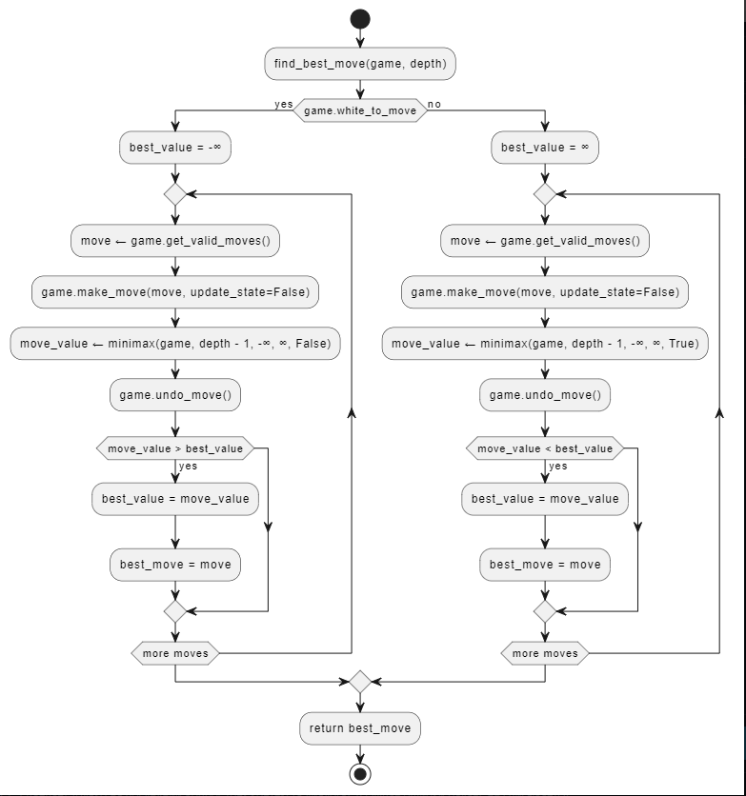

Комментарии:

* Алгоритм позволяет эффективно анализировать большое количество возможных ходов, используя отсечения для уменьшения количества рассматриваемых вариантов.
* Оценка состояния игры основана на разнице в количестве фигур, что позволяет алгоритму принимать решения на основе текущей позиции.

1.3.3 Алгоритм оценки состояния игры

Алгоритм оценки состояния игры используется для вычисления текущего состояния игры на основе разницы в количестве фигур. Основные шаги алгоритма:

* Инициализация: устанавливаются начальные значения для оценки.
* Анализ доски: для каждой фигуры на доске вычисляется её ценность.
* Вычисление разницы: разница в ценности фигур используется как оценка текущего состояния игры.

Блок-схема алгоритма:

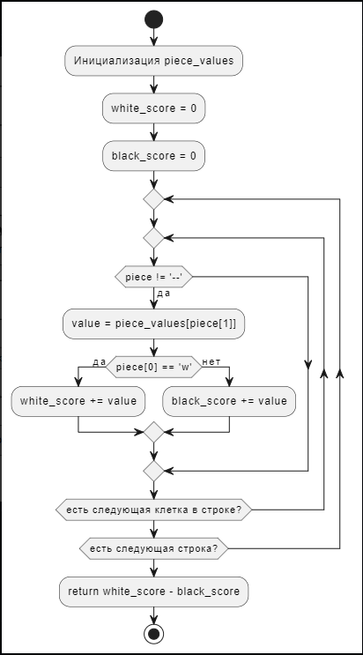

Комментарии:

* Алгоритм прост в реализации и позволяет быстро оценивать текущее состояние игры.
* Ценность фигур может быть настроена для улучшения качества игры.

**1.4. Тестирование**

**Mind map**

Для тестирования игры можно организовать карту разума, чтобы структурировать процесс (Приложение 1)

**Чек лист**

|  |  |  |  |
| --- | --- | --- | --- |
| Тестируемая функция | Шаги выполнения | Ожидаемый результат | Статус |
| 1. Аутентификация и авторизация (auth.py) |  |  |  |
| Регистрация нового пользователя | Ввести имя < 3 символов, пароль < 6 символов | Пользователь не регистрируется, выводится ошибка | Пройдено/Не пройдено |
| Вход в систему | Ввести неправильный пароль | Вход не выполняется, выводится ошибка | Пройдено/Не пройдено |
| Хеширование паролей | Сохранить пароль в открытом виде | Пароль должен быть захеширован | Пройдено/Не пройдено |
| 2. База данных (database.py) |  |  |  |
| Инициализация базы данных | Запустить программу | База данных создана с таблицами users и games | Пройдено/Не пройдено |
| Сохранение игры | Завершить игру | Игра сохранена в базе данных | Пройдено/Не пройдено |
| Получение данных | Найти пользователя по имени | Данные пользователя корректно получены | Пройдено/Не пройдено |
| 3. Логика игры (game.py) |  |  |  |
| Инициализация игры | Запустить новую игру | Начальная доска корректно инициализирована | Пройдено/Не пройдено |
| Обработка ходов игрока | Пешка ходит назад | Ход не выполняется, выводится ошибка | Пройдено/Не пройдено |
| Состояние игры (шах, мат, пат) | Установить позицию мата | Игра завершается с сообщением "Мат" | Пройдено/Не пройдено |
| 4. Искусственный интеллект (ai.py) |  |  |  |
| Алгоритм минимакс | ИИ делает ход | ИИ выбирает лучший ход | Пройдено/Не пройдено |
| Альфа-бета отсечение | ИИ рассматривает слишком много ходов | Отсечение сокращает количество рассматриваемых ходов | Пройдено/Не пройдено |
| Оценка состояния игры | Оценить позицию с разным количеством фигур | Оценка учитывает разницу в фигуры | Пройдено/Не пройдено |
| 5. Основной интерфейс (main.py) |  |  |  |
| Запуск программы | Запустить программу | Программа запускается корректно | Пройдено/Не пройдено |
| Выбор режима игры | Выбрать режим "Человек против ИИ" | Режим выбран, игра начинается | Пройдено/Не пройдено |
| Пауза и сохранение | Нажать кнопку "Пауза" и выйти | Игра сохранена, программа завершается | Пройдено/Не пройдено |
| 6. Настройки (settings.py) |  |  |  |
| Настройки цвета и размера | Запустить программу | Цвета и размеры доски соответствуют заданным | Пройдено/Не пройдено |
| Полноэкранный режим | Запустить программу | Программа работает в полноэкранном режиме | Пройдено/Не пройдено |

1.4.1 Описание отчета о тестировании

Отчет о тестировании предназначен для проверки корректности работы приложения и его соответствия требованиям технического задания.

* + 1. Цель тестирования

Цель тестирования — проверить корректность работы основных функций приложения, включая:

* Регистрацию и вход пользователей.
* Логику игры и ходы ИИ.
* Сохранение и загрузку игр.

1.4.3 Методика тестирования

Методика тестирования включает:

* Ручное тестирование интерфейса.
* Автоматизированное тестирование логики игры.
* Проверка сохранения и загрузки игр.

1.4.4 Проведенные тесты

1. Аутентификация и авторизация (auth.py)

Цель: Проверить корректность работы регистрации и входа в систему.

Ожидаемый результат:

* При регистрации с именем < 3 символов и паролем < 6 символов пользователь не регистрируется, выводится ошибка.
* При входе с неправильным паролем вход не выполняется, выводится ошибка.
* Пароль должен быть захеширован перед сохранением в базу данных.

2. База данных (database.py)

Цель: Проверить корректность работы базы данных.

Ожидаемый результат:

* При запуске программы база данных должна быть инициализирована с таблицами users и games.
* После завершения игры она должна быть сохранена в базе данных.
* При поиске пользователя по имени данные должны быть корректно получены.

3. Логика игры (game.py)

Цель: Проверить корректность работы логики игры.

Ожидаемый результат:

* При запуске новой игры начальная доска должна быть корректно инициализирована.
* Пешка не должна ходить назад или на занятую клетку, выводится ошибка.
* При установке позиции мата игра должна завершаться с сообщением "Мат".

4. Искусственный интеллект (ai.py)

Цель: Проверить корректность работы алгоритма ИИ.

Ожидаемый результат:

* ИИ должен выбирать лучший ход.
* Альфа-бета отсечение должно сокращать количество рассматриваемых ходов.
* Оценка состояния игры должна учитывать разницу в количестве фигур.

5. Основной интерфейс (main.py)

Цель: Проверить корректность работы основного интерфейса.

Ожидаемый результат:

* Программа должна запускаться корректно.
* При выборе режима "Человек против ИИ" игра должна начинаться.
* При нажатии кнопки "Пауза" игра должна быть сохранена, и программа должна завершиться.

6. Настройки (settings.py)

Цель: Проверить корректность работы настроек программы.

Ожидаемый результат:

* Цвета и размеры доски должны соответствовать заданным настройкам.
* Программа должна работать в полноэкранном режиме.

1.4.5 Выводы

Тестирование показало, что приложение работает корректно и соответствует требованиям технического задания.

Рекомендации по улучшению включают:

* Добавление дополнительных тестов для проверки граничных условий.
* Улучшение алгоритма оценки состояния игры для повышения качества игры.

МИНИСТЕРСТВО НАУКИ И ВЫСШЕГО ОБРАЗОВАНИЯ РОССИЙСКОЙ ФЕДЕРАЦИИ

федеральное государственное бюджетное образовательное учреждение

высшего образования

«УЛЬЯНОВСКИЙ ГОСУДАРСТВЕННЫЙ ТЕХНИЧЕСКИЙ УНИВЕРСИТЕТ»

Кафедра «Измерительно-вычислительные комплексы»

# **РУКОВОДСТВО ПРОГРАММИСТА**

на курсовую работу

по дисциплине «Алгоритмы и структуры данных»

|  |  |
| --- | --- |
| **Подп.и** |  |
| **Инв** |  |
| **Вза** |  |
| **Подп.и** |  |
| **Инв** |  |

**Компьютерная игра эндшпиль «Король, пешка – Король, пешка»**

Р.02069337. №23/748-Вариант 17

Листов 20

Исполнитель:

студент гр. ИСТбд-23

Никольский Максим Сергеевич

«__» ________ 2024 г.

2024

**1. Назначение и условия применения программы**

**1.1 Назначение и функции, выполняемые приложением**

Приложение "Компьютерный эндшпиль: Король, пешка - Король, пешка" предназначено для реализации шахматного эндшпиля с использованием фигур "король" и "пешка". Основные функции приложения включают:

* Игра против ИИ: Пользователь может играть против искусственного интеллекта, который использует алгоритм минимакс с альфа-бета отсечениями для выбора оптимальных ходов.
* Регистрация и вход пользователей: Приложение поддерживает регистрацию новых пользователей и вход существующих.
* Сохранение и загрузка игр: Пользователь может сохранять текущую игру и загружать ранее сохранённые игры.
* Оценка состояния игры: Приложение использует простую функцию оценки состояния игры на основе разницы в количестве фигур.
* Графический интерфейс: Приложение предоставляет графический интерфейс для удобства взаимодействия с пользователем.
  1. **Условия, необходимые для использования приложения**

Для использования приложения необходимы следующие условия:

1. Операционная система: Windows, macOS или Linux.
2. Интерпретатор Python: Версия 3.7 или выше.
3. Библиотеки Python:

* Pygame (для графического интерфейса).
* SQLite3 (для хранения данных).
* Bcrypt (для хеширования паролей).

1. Требования к оборудованию:

* Процессор: x86 или x64.
* ОЗУ: 2 ГБ или больше.
* Графика: Поддержка OpenGL или DirectX.

**2. Характеристики программы**

**2.1 Характеристики приложения**

Количество строк кода: примерно 1500 строк.

Количество структур данных: 2 (класс Game и класс Move).

Количество алгоритмов: 2 (алгоритм минимакс с альфа-бета отсечениями и алгоритм оценки состояния игры).

Используемые библиотеки:

* Pygame: для создания графического интерфейса.
* SQLite3: для хранения данных пользователей и игр.
* Bcrypt: для хеширования паролей.
* Math: для математических операций.

Работа приложения:

* Приложение запускается с помощью файла main.py.
* Пользователь может зарегистрироваться или войти в систему.
* После входа пользователь может начать новую игру или загрузить сохранённую игру.
* Во время игры пользователь взаимодействует с графическим интерфейсом, выбирая фигуры и делая ходы.
* ИИ анализирует ходы с помощью алгоритма минимакс и делает свои ходы.
* Игра может быть сохранена в любой момент.

Внешний вид приложения:

1. Главный экран: Экран входа/регистрации.

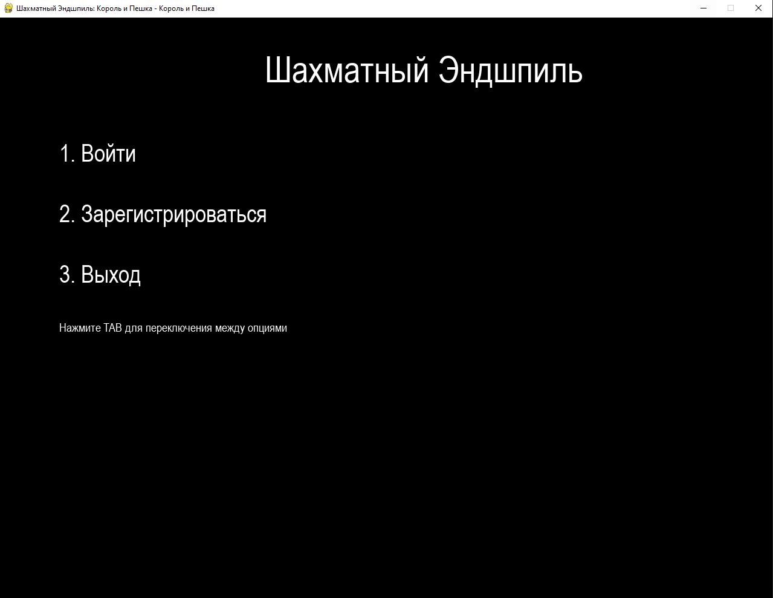

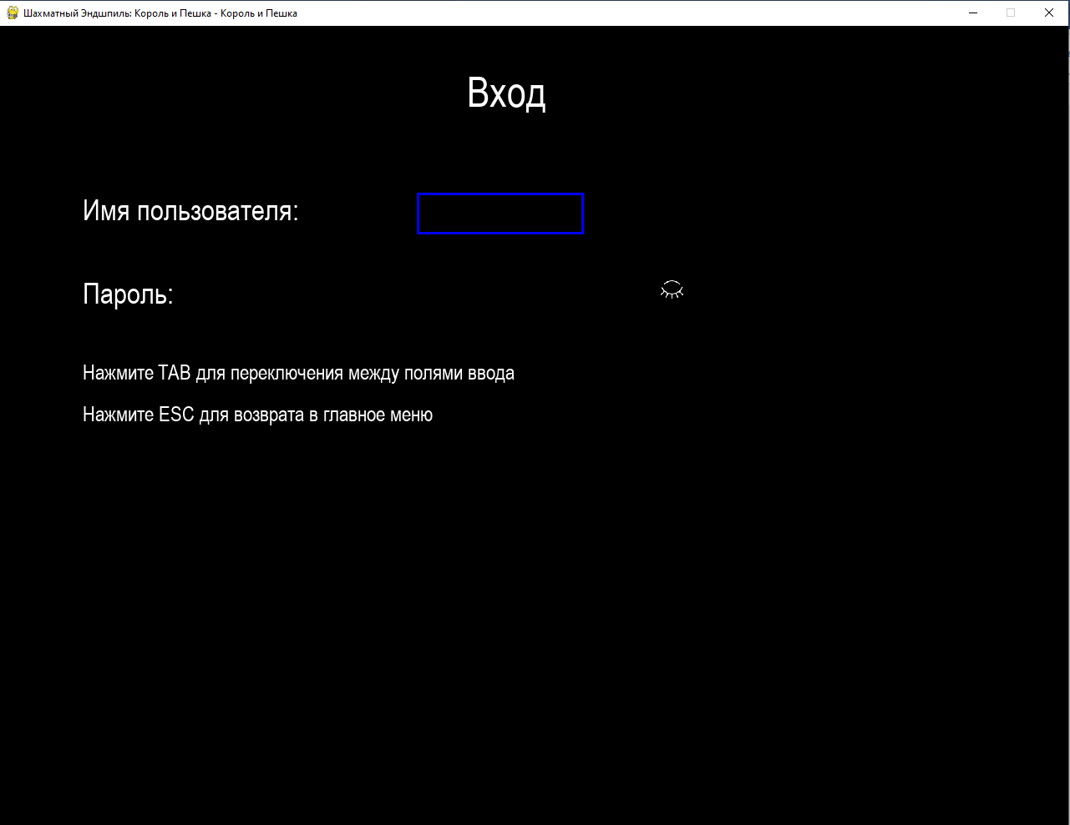

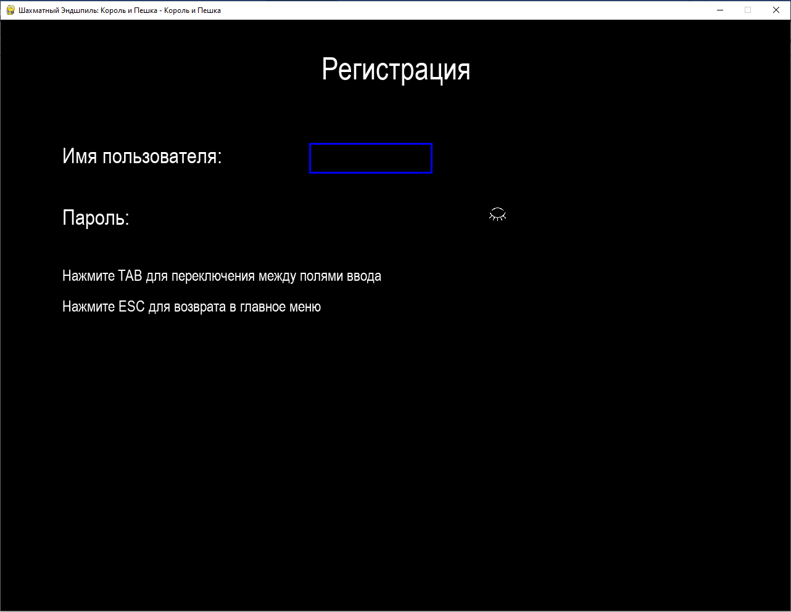

1. Экран игры: Графическое представление доски с фигурами

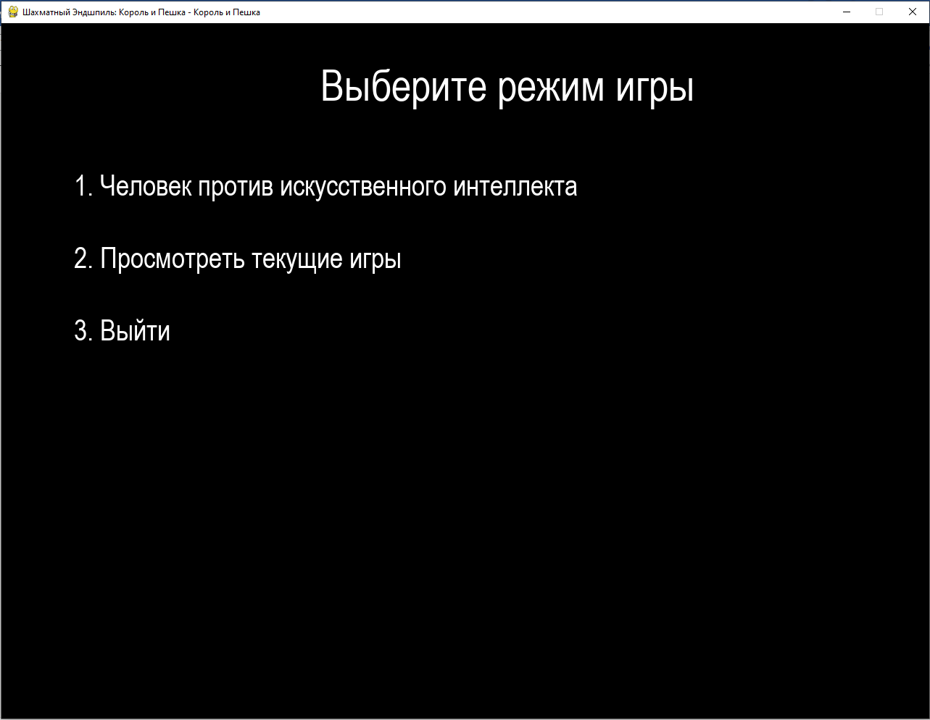

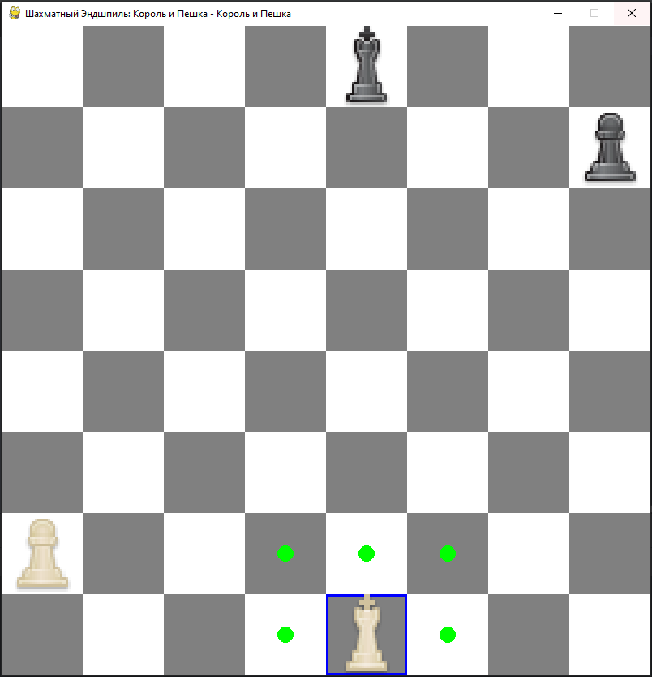

1. Экран сохранения игры: Выбор имени для сохранения игры

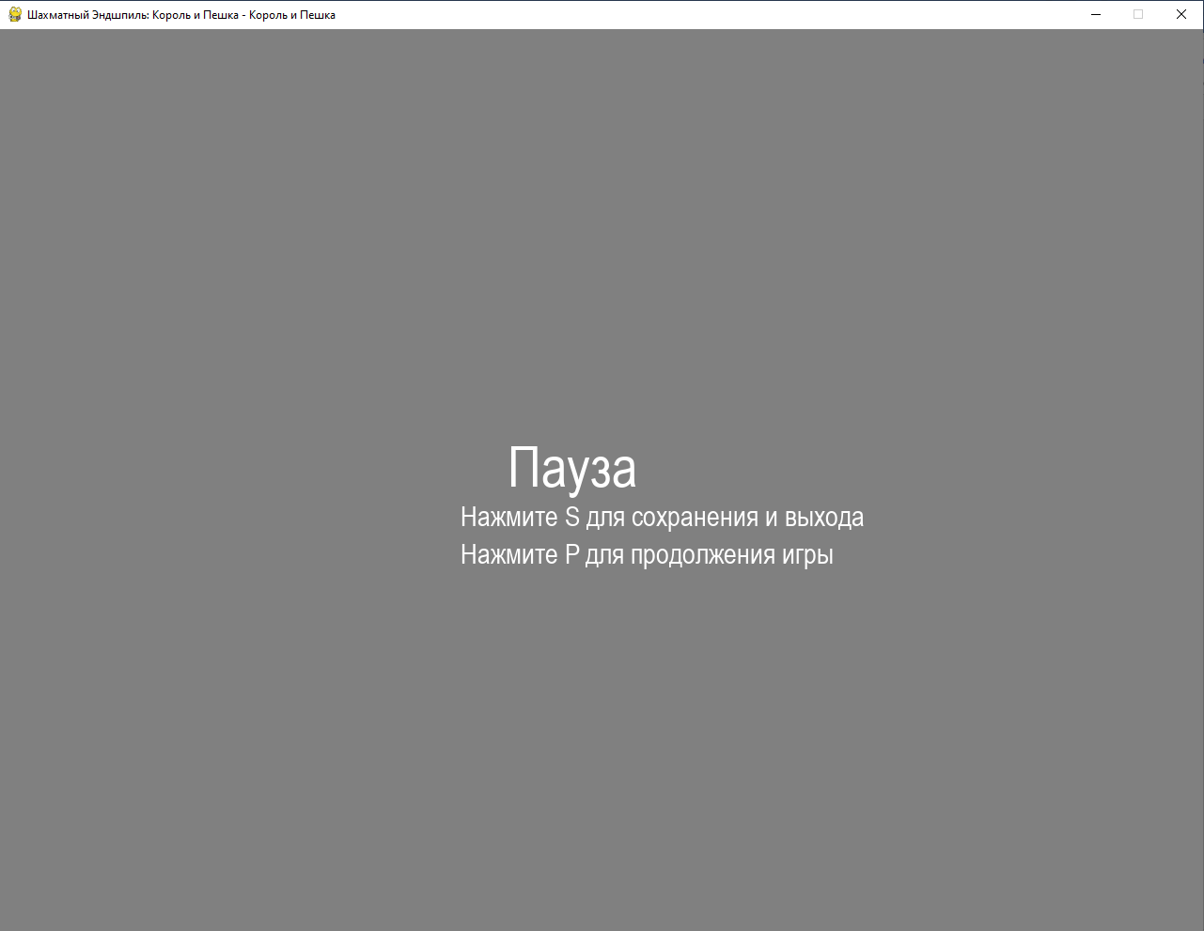

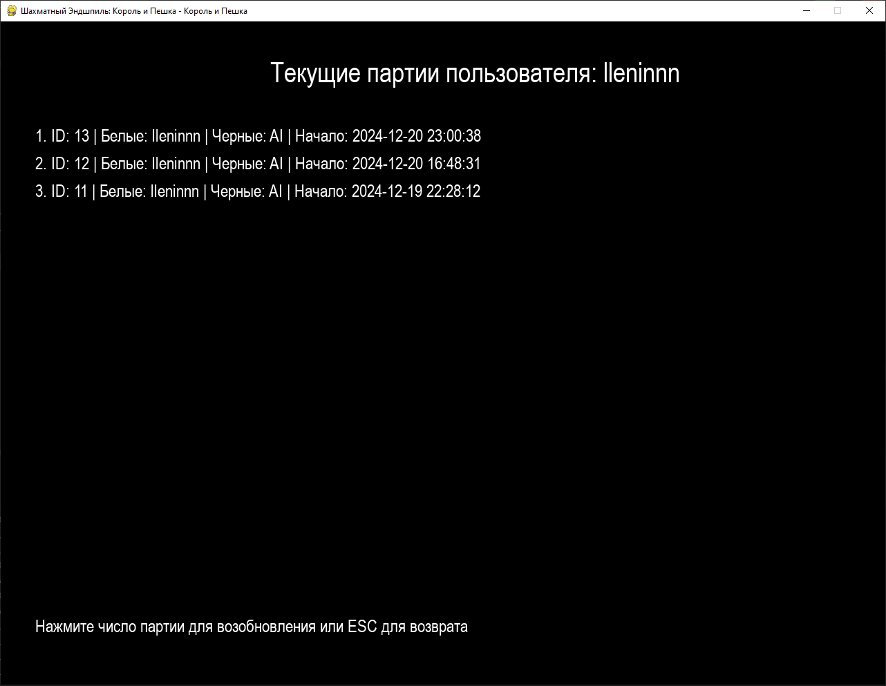

Средства контроля корректности ввода/вывода:

* Проверка корректности ввода пароля и имени пользователя при регистрации и входе.
* Проверка корректности ходов на доске (например, запрет ходов, которые ставят короля под шах).

**2.2 Особенности реализации приложения**

Структуры данных:

1. Класс Game:

* Представляет состояние игры, включая доску, ходы и логику.
* Используется для управления игрой и взаимодействия с базой данных.

1. Класс Move:

* Представляет ходы игроков, включая начальную и конечную позиции, фигуру и возможные превращения пешки.

1. User:

* Хранит информацию о пользователе (имя, пароль).

Альтернативные варианты:

* Вместо класса Game можно было использовать простую структуру данных, но класс позволяет инкапсулировать логику игры и упрощает управление состоянием.
* Вместо класса Move можно было использовать кортежи, но класс обеспечивает большую гибкость и читаемость кода.

**3. Обращение к программе**

**1. Методы и алгоритмы модуля auth.py**

1.1 register (username, password)

* Описание: Регистрация нового пользователя.
* Параметры:
* username (str): Имя пользователя.
* password (str): Пароль пользователя.
* Возвращаемое значение: Кортеж (success, message), где success — флаг успешности регистрации, а message — сообщение об ошибке или успешной регистрации.
* Алгоритм:
* Проверяется длина имени пользователя и пароля.
* Проверяется, существует ли уже пользователь с таким именем.
* Пароль хешируется с использованием библиотеки bcrypt.
* Пользователь сохраняется в базе данных.

1.2 login (username, password)

* Описание: Вход пользователя в систему.
* Параметры:
* username (str): Имя пользователя.
* password (str): Пароль пользователя.
* Возвращаемое значение: Кортеж (success, message, username), где success — флаг успешности входа, message — сообщение об ошибке или успешном входе, username — имя пользователя.
* Алгоритм:
* Проверяется, существует ли пользователь с указанным именем.
* Сравнивается хешированный пароль с введённым паролем.
* Возвращается результат входа.

**2. Методы и алгоритмы модуля database.py**

2.1 initialize_db ()

* Описание: Инициализация базы данных.
* Алгоритм:
* Создаются таблицы users и games, если они не существуют.
* Таблица users содержит столбцы username и password_hash.
* Таблица games содержит столбцы game_id, white_player, black_player, moves, result, start_time, end_time, status.

2.2 save_user (username, password_hash)

* Описание: Сохранение пользователя в базе данных.
* Параметры:
* username (str): Имя пользователя.
* password_hash (str): Хешированный пароль.
* Возвращаемое значение: Кортеж (success, message), где success — флаг успешности сохранения, а message — сообщение об ошибке или успешном сохранении.
* Алгоритм:
* Вставляет данные пользователя в таблицу users.
  1. get_user (username)
* Описание: Получение данных пользователя.
* Параметры:
* username (str): Имя пользователя.
* Возвращаемое значение: Кортеж с данными пользователя или None, если пользователь не найден.
* Алгоритм:
* Возвращает данные пользователя по его имени.
  1. create_new_game (white_player, black_player)
* Описание: Создание новой игры.
* Параметры:
* white_player (str): Имя игрока за белых.
* black_player (str): Имя игрока за чёрных.
* Возвращаемое значение: Идентификатор новой игры.
* Алгоритм:
* Вставляет новую игру в таблицу games.
  1. update_game (game_id, moves, result, end_time, status)
* Описание: Обновление состояния игры.
* Параметры:
* game_id (int): Идентификатор игры.
* moves (list): Список ходов.
* result (str): Результат игры.
* end_time (str): Время окончания игры.
* status (str): Статус игры.
* Алгоритм:
* Обновляет данные игры в таблице games.
  1. get_games_by_user (username, status)
* Описание: Получение списка игр пользователя.
* Параметры:
* username (str): Имя пользователя.
* status (str): Статус игры (например, in_progress или completed).
* Возвращаемое значение: Список игр пользователя.
* Алгоритм:
* Возвращает список игр пользователя по его имени и статусу.
  1. get_game_by_id(game_id)
* Описание: Получение игры по её ID.
* Параметры:
* game_id (int): Идентификатор игры.
* Возвращаемое значение: Данные игры или None, если игра не найдена.
* Алгоритм:
* Возвращает данные игры по её идентификатору.

**3. Методы и алгоритмы модуля game.py**

3.1 Game.__init__(self, white_player, black_player, game_id)

* Описание: Инициализация игры.
* Параметры:
* white_player (str): Имя игрока за белых.
* black_player (str): Имя игрока за чёрных.
* game_id (int): Идентификатор игры.
* Алгоритм:
* Инициализирует начальное состояние игры.
* Если указан game_id, загружает игру из базы данных.
  1. Game.create_initial_board (self)
* Описание: Создание начальной доски.
* Возвращаемое значение: Начальное состояние доски.
* Алгоритм:
* Создаёт доску с начальными позициями фигур.
  1. Game.load_game (self, game_id)
* Описание: Загрузка игры из базы данных.
* Параметры:
* game_id (int): Идентификатор игры.
* Алгоритм:
* Загружает данные игры из базы данных.
* Восстанавливает состояние доски и историю ходов.
  1. Game.reconstruct_board (self)
* Описание: Восстановление доски из истории ходов.
* Алгоритм:
* Восстанавливает состояние доски на основе истории ходов.
  1. Game.make_move (self, move, update_state)
* Описание: Выполнение хода.
* Параметры:
* move (Move): Ход.
* update_state (bool): Флаг, указывающий, нужно ли обновлять состояние игры.
* Алгоритм:
* Выполняет ход на доске.
* Добавляет ход в историю.
* Обновляет состояние игры, если указано.
  1. Game.undo_move (self)
* Описание: Отмена последнего хода.
* Алгоритм:
* Отменяет последний ход на доске.
* Удаляет ход из истории.
* Обновляет состояние игры.
  1. Game.get_valid_moves (self)
* Описание: Получение всех допустимых ходов.
* Возвращаемое значение: Список допустимых ходов.
* Алгоритм:
* Генерирует все возможные ходы.
* Фильтрует ходы, чтобы исключить ходы, приводящие к шаху.
  1. Game.get_all_possible_moves (self)
* Описание: Получение всех возможных ходов.
* Возвращаемое значение: Список возможных ходов.
* Алгоритм:
* Генерирует все возможные ходы для текущего игрока.
  1. Game.in_check (self, white)
* Описание: Проверка, находится ли король под шахом.
* Параметры:
* white (bool): Флаг, указывающий, за какого игрока проверяется шах.
* Возвращаемое значение: True, если король под шахом, иначе False.
* Алгоритм:
* Находит позицию короля.
* Проверяет, атакуется ли король фигурами противника.
  1. Game.check_game_state (self)
* Описание: Проверка состояния игры (шах, мат, пат).
* Алгоритм:
* Проверяет, находится ли король под шахом.
* Если ходов нет, проверяет, является ли ситуация матом или патом.
  1. Game.save_current_game (self)
* Описание: Сохранение текущего состояния игры.
* Алгоритм:
* Сохраняет текущее состояние игры в базе данных.
  1. Game.save_game_completion (self)
* Описание: Сохранение завершённой игры.
* Алгоритм:
* Сохраняет завершённую игру в базе данных.
  1. Game.export_pgn (self)
* Описание: Экспорт игры в формате PGN.
* Алгоритм:
* Создаёт файл PGN с историей ходов и результатом игры.
  1. Game.draw (self, win, images, selected_square, valid_moves)
* Описание: Отрисовка игры.
* Параметры:
* win (pygame.Surface): Поверхность для отрисовки.
* images (dict): Словарь с изображениями фигур.
* selected_square (tuple): Выбранная клетка.
* valid_moves (list): Список допустимых ходов.
* Алгоритм:
* Отрисовывает доску, фигуры и состояние игры.
  1. Game.draw_board (self, win, selected_square, valid_moves)
* Описание: Отрисовка доски.
* Параметры:
* win (pygame.Surface): Поверхность для отрисовки.
* selected_square (tuple): Выбранная клетка.
* valid_moves (list): Список допустимых ходов.
* Алгоритм:
* Отрисовывает клетки доски.
* Подсвечивает выбранную клетку и допустимые ходы.
  1. Game.draw_pieces (self, win, images)
* Описание: Отрисовка фигур.
* Параметры:
* win (pygame.Surface): Поверхность для отрисовки.
* images (dict): Словарь с изображениями фигур.
* Алгоритм:
* Отрисовывает фигуры на доске.
  1. Game.draw_game_state (self, win)
* Описание: Отрисовка состояния игры.
* Параметры:
* win (pygame.Surface): Поверхность для отрисовки.
* Алгоритм:
* Отрисовывает сообщения о шахе, мате или пате.
  1. Game.is_move_valid (self, move)
* Описание: Проверка, является ли ход допустимым.
* Параметры:
* move (Move): Ход.
* Возвращаемое значение: True, если ход допустим, иначе False.
* Алгоритм:
* Проверяет, содержится ли ход в списке допустимых ходов.
  1. Game.get_piece_moves (self, r, c)
* Описание: Получение всех ходов для фигуры на заданной позиции.
* Параметры:
* r (int): Строка доски.
* c (int): Столбец доски.
* Возвращаемое значение: Список ходов для фигуры.
* Алгоритм:
* Генерирует все возможные ходы для фигуры на заданной позиции.
* Фильтрует ходы, чтобы исключить ходы, приводящие к шаху.

**4. Методы и алгоритмы модуля ai.py**

4.1 find_best_move (game, depth)

* Описание: Поиск наилучшего хода для искусственного интеллекта.
* Параметры:
* game (Game): Текущее состояние игры.
* depth (int): Глубина поиска.
* Возвращаемое значение: Наилучший ход.
* Алгоритм:
* Использует алгоритм Minimax с альфа-бета отсечением для поиска наилучшего хода.
  1. minimax (game, depth, alpha, beta, is_maximizing)
* Описание: Рекурсивный алгоритм Minimax с альфа-бета отсечением.
* Параметры:
* game (Game): Текущее состояние игры.
* depth (int): Глубина поиска.
* alpha (float): Значение альфа.
* beta (float): Значение бета.
* is_maximizing (bool): Флаг, указывающий, максимизируется или минимизируется оценка.
* Возвращаемое значение: Оценка состояния игры.
* Алгоритм:
* Если достигнута максимальная глубина или игра завершена, возвращает оценку игры.
* Генерирует все возможные ходы.
* Для каждого хода вызывает рекурсивно minimax.
* Применяет альфа-бета отсечение.
  1. evaluate_game (game)
* Описание: Оценка текущего состояния игры.
* Параметры:
* game (Game): Текущее состояние игры.
* Возвращаемое значение: Оценка игры.
* Алгоритм:
* Вычисляет разницу в количестве фигур на доске.

**5. Методы и алгоритмы модуля main.py**

5.1 auth_screen ()

* Описание: Экран аутентификации.
* Возвращаемое значение: Имя пользователя.
* Алгоритм:
* Отображает экран с выбором регистрации или входа.
* Вызывает login_prompt или register_prompt.

5.2 login_prompt ()

* Описание: Ввод данных для входа.
* Возвращаемое значение: Кортеж (success, message, username).
* Алгоритм:
* Отображает экран входа.
* Вызывает функцию login для проверки данных.

5.3 register_prompt ()

* Описание: Ввод данных для регистрации.
* Возвращаемое значение: Кортеж (success, message).
* Алгоритм:
* Отображает экран регистрации.
* Вызывает функцию register для сохранения данных.

5.4 select_mode (username)

* Описание: Выбор режима игры.
* Параметры:
* username (str): Имя пользователя.
* Возвращаемое значение: Режим игры (ai или view_games).
* Алгоритм:
* Отображает экран с выбором режима игры.

5.5 view_games (username)

* Описание: Просмотр списка игр.
* Параметры:
* username (str): Имя пользователя.
* Алгоритм:
* Отображает список игр пользователя.
* Позволяет возобновить игру.

5.6 resume_game (game)

* Описание: Возобновление игры.
* Параметры:
* game (tuple): Данные игры.
* Алгоритм:
* Загружает игру из базы данных.
* Отображает экран игры.

5.7 game_screen (mode, white_player, black_player)

* Описание: Экран игры.
* Параметры:
* mode (str): Режим игры (ai или view_games).
* white_player (str): Имя игрока за белых.
* black_player (str): Имя игрока за чёрных.
* Алгоритм:
* Создаёт новую игру.
* Отображает экран игры.

5.8 main ()

* Описание: Главная функция, запускающая приложение.
* Алгоритм:
* Инициализирует базу данных.
* Отображает экран аутентификации.
* Вызывает функцию select_mode для выбора режима игры.

**6. Описания библиотек**

6.1 pygame

* Описание: Библиотека для создания игр и мультимедийных приложений.
* Функции:
* pygame.init (): Инициализация библиотеки.
* pygame.display.set_mode (): Создание окна.
* pygame.image.load (): Загрузка изображений.
* pygame.transform.scale (): Масштабирование изображений.
* pygame.draw.rect (): Отрисовка прямоугольников.
* pygame.draw.circle (): Отрисовка кругов.
* pygame.font.SysFont (): Создание шрифта.
* pygame.event.get (): Получение событий.
* pygame.mouse.get_pos (): Получение позиции мыши.
* Применение: Используется для создания графического интерфейса игры.

6.2 sqlite3

* Описание: Библиотека для работы с базой данных SQLite.
* Функции:
* sqlite3.connect(): Подключение к базе данных.
* cursor.execute(): Выполнение SQL-запросов.
* conn.commit(): Сохранение изменений в базе данных.
* cursor.fetchone(): Получение одной строки из результата запроса.
* cursor.fetchall(): Получение всех строк из результата запроса.
* Применение: Используется для хранения пользователей и игр.

6.3 bcrypt

* Описание: Библиотека для хеширования паролей.
* Функции:
* bcrypt.hashpw(): Хеширование пароля.
* bcrypt.checkpw(): Проверка пароля.
* Применение: Используется для безопасного хранения паролей пользователей.

6.4 math

* Описание: Стандартная библиотека Python для математических операций.
* Функции:
* math.inf: Бесконечность.
* Применение: Используется в алгоритме Minimax для установки начальных значений.

6.5 json

* Описание: Стандартная библиотека Python для работы с JSON.
* Функции:
* json.dumps(): Сериализация данных в JSON.
* json.loads(): Десериализация данных из JSON.
* Применение: Используется для хранения и загрузки ходов в базе данных.

6.6 os

* Описание: Стандартная библиотека Python для работы с операционной системой.
* Функции:
* os.path.join(): Объединение путей.
* Применение: Используется для работы с путями к файлам.

**4. Сообщения**

1. Сообщение об ошибке входа:

* Текст: "Неверный пароль."
* Условие: Неправильный пароль при входе.

2. Сообщение об ошибке регистрации:

* Текст: "Пользователь уже существует."
* Условие: Попытка регистрации с уже существующим именем пользователя.

3. Сообщение об успешной регистрации:

* Текст: "Регистрация успешна. Можете войти."
* Условие: Успешная регистрация нового пользователя.

4. Сообщение о шахе:

* Текст: "Шах!"
* Условие: Король игрока под шахом.

5. Сообщение о мате:

* Текст: "Шах и мат!"
* Условие: Король игрока под матом.

6. Сообщение о пате:

* Текст: "Пат!"
* Условие: Игрок не может сделать ход, но король не под шахом.

# **Листинг программы**

# ai.py

**import** math

**from** game **import** Move

# Функция для поиска лучшего хода для текущей игры

**def** find_best_move**(**game**,** depth**):**

"""

Функция ищет лучший ход для текущей игры с использованием алгоритма минимакс с альфа-бета отсечениями.

:param game: Экземпляр класса Game, представляющий текущую игру.

:param depth: Глубина поиска в дереве ходов.

:return: Лучший ход для текущей игры.

"""

best_move **=** **None**

**if** game**.***white_to_move***:**

# Если ход белых, ищем максимальное значение

best_value **=** **-**math**.***inf*

**for** move **in** game**.***get_valid_moves***():**

game**.***make_move***(**move**,** update_state**=False)**

move_value **=** minimax**(**game**,** depth **-** 1**,** **-**math**.***inf***,** math**.***inf***,** **False)**

game**.***undo_move***()**

**if** move_value **>** best_value**:**

best_value **=** move_value

best_move **=** move

**else:**

# Если ход чёрных, ищем минимальное значение

best_value **=** math**.***inf*

**for** move **in** game**.***get_valid_moves***():**

game**.***make_move***(**move**,** update_state**=False)**

move_value **=** minimax**(**game**,** depth **-** 1**,** **-**math**.***inf***,** math**.***inf***,** **True)**

game**.***undo_move***()**

**if** move_value **<** best_value**:**

best_value **=** move_value

best_move **=** move

**return** best_move

# Алгоритм минимакс с альфа-бета отсечениями

**def** minimax**(**game**,** depth**,** alpha**,** beta**,** is_maximizing**):**

"""

Алгоритм минимакс с альфа-бета отсечениями для оценки лучшего хода.

:param game: Экземпляр класса Game, представляющий текущую игру.

:param depth: Глубина поиска в дереве ходов.

:param alpha: Лучшая (максимальная) оценка для максимизирующего игрока.

:param beta: Лучшая (минимальная) оценка для минимизирующего игрока.

:param is_maximizing: True, если текущий игрок максимизирует оценку, иначе False.

:return: Оценка текущего состояния игры.

"""

# Если достигнута максимальная глубина или игра завершена, возвращаем оценку

**if** depth **==** 0 **or** game**.***checkmate* **or** game**.***stalemate***:**

**return** evaluate_game**(**game**)**

**if** is_maximizing**:**

max_eval **=** **-**math**.***inf*

**for** move **in** game**.***get_valid_moves***():**

game**.***make_move***(**move**,** update_state**=False)**

**eval** **=** minimax**(**game**,** depth **-** 1**,** alpha**,** beta**,** **False)**

game**.***undo_move***()**

max_eval **=** **max(**max_eval**,** **eval)**

alpha **=** **max(**alpha**,** **eval)**

# Если beta меньше или равно alpha, отсекаем ветвь

**if** beta **<=** alpha**:**

**break**

**return** max_eval

**else:**

min_eval **=** math**.***inf*

**for** move **in** game**.***get_valid_moves***():**

game**.***make_move***(**move**,** update_state**=False)**

**eval** **=** minimax**(**game**,** depth **-** 1**,** alpha**,** beta**,** **True)**

game**.***undo_move***()**

min_eval **=** **min(**min_eval**,** **eval)**

beta **=** **min(**beta**,** **eval)**

# Если beta меньше или равно alpha, отсекаем ветвь

**if** beta **<=** alpha**:**

**break**

**return** min_eval

# Функция для оценки текущего состояния игры

**def** evaluate_game**(**game**):**

"""

Оценивает текущее состояние игры на основе разницы в количестве фигур.

:param game: Экземпляр класса Game, представляющий текущую игру.

:return: Оценка текущего состояния игры.

"""

# Простая оценка: разница в количестве фигур

piece_values **=** **{**'K'**:** 1000**,** 'Q'**:** 9**,** 'R'**:** 5**,** 'B'**:** 3**,** 'N'**:** 3**,** 'P'**:** 1**}**

white_score **=** 0

black_score **=** 0

**for** row **in** game**.***board***:**

**for** piece **in** row**:**

**if** piece **!=** '--'**:**

value **=** piece_values**.***get***(**piece**[**1**],** 0**)**

**if** piece**[**0**]** **==** 'w'**:**

white_score **+=** value

**else:**

black_score **+=** value

**return** white_score **-** black_score

# auth.py

**import** bcrypt

**from** database **import** save_user**,** get_user

# Функция для регистрации нового пользователя

**def** register**(**username**,** password**):**

"""

Регистрирует нового пользователя в системе.

:param username: Имя пользователя.

:param password: Пароль пользователя.

:return: Кортеж (успех, сообщение), где успех - True, если регистрация прошла успешно, иначе False.

"""

# Проверка длины имени пользователя и пароля

**if** **len(**username**)** **<** 3 **or** **len(**password**)** **<** 6**:**

**return** **False,** 'Имя пользователя должно быть не менее 3 символов, а пароль - не менее 6.'

# Проверка, существует ли уже пользователь

user **=** get_user**(**username**)**

**if** user**:**

**return** **False,** 'Пользователь уже существует.'

# Хеширование пароля

hashed **=** bcrypt**.***hashpw***(**password**.***encode***(**'utf-8'**),** bcrypt**.***gensalt***()).***decode***(**'utf-8'**)**

# Сохранение пользователя в базе данных

success**,** msg **=** save_user**(**username**,** hashed**)**

**return** success**,** msg

# Функция для входа пользователя в систему

**def** login**(**username**,** password**):**

"""

Вход пользователя в систему.

:param username: Имя пользователя.

:param password: Пароль пользователя.

:return: Кортеж (успех, сообщение, имя пользователя), где успех - True, если вход прошёл успешно, иначе False.

"""

user **=** get_user**(**username**)**

**if** **not** user**:**

**return** **False,** 'Пользователь не найден.'**,** **None**

stored_hash **=** user**[**1**].***encode***(**'utf-8'**)** # Предполагается, что второй столбец - password_hash

**if** bcrypt**.***checkpw***(**password**.***encode***(**'utf-8'**),** stored_hash**):**

**return** **True,** 'Вход успешен.'**,** username

**else:**

**return** **False,** 'Неверный пароль.'**,** **None**

# database.py

**import** sqlite3

**from** datetime **import** datetime

**import** json

DATABASE_FILE **=** 'chess.db'

# Функция для получения соединения с базой данных

**def** get_connection**():**

"""

Возвращает соединение с базой данных.

:return: Объект соединения с базой данных.

"""

conn **=** sqlite3**.***connect***(**DATABASE_FILE**)**

**return** conn

# Функция для инициализации базы данных

**def** initialize_db**():**

"""

Инициализирует базу данных, создавая таблицы пользователей и игр, если они ещё не существуют.

"""

conn **=** get_connection**()**

cursor **=** conn**.***cursor***()**

# Создание таблицы пользователей (если еще не существует)

cursor**.***execute***(**'''

CREATE TABLE IF NOT EXISTS users (

username TEXT PRIMARY KEY,

password_hash TEXT NOT NULL

)

'''**)**

# Создание таблицы партий

cursor**.***execute***(**'''

CREATE TABLE IF NOT EXISTS games (

game_id INTEGER PRIMARY KEY AUTOINCREMENT,

white_player TEXT NOT NULL,

black_player TEXT NOT NULL,

moves TEXT NOT NULL, -- Сохранение ходов в формате JSON

result TEXT,

start_time TEXT,

end_time TEXT,

status TEXT NOT NULL, -- 'in_progress' или 'completed'

FOREIGN KEY (white_player) REFERENCES users(username),

FOREIGN KEY (black_player) REFERENCES users(username)

)

'''**)**

conn**.***commit***()**

conn**.***close***()**

# Функция для сохранения пользователя в базе данных

**def** save_user**(**username**,** password_hash**):**

"""

Сохраняет нового пользователя в базе данных.

:param username: Имя пользователя.

:param password_hash: Хеш пароля пользователя.

:return: Кортеж (успех, сообщение), где успех - True, если сохранение прошло успешно, иначе False.

"""

conn **=** get_connection**()**

cursor **=** conn**.***cursor***()**

**try:**

cursor**.***execute***(**'INSERT INTO users (username, password_hash) VALUES (?, ?)'**,** **(**username**,** password_hash**))**

conn**.***commit***()**

**return** **True,** 'Пользователь успешно зарегистрирован.'

**except** sqlite3**.***IntegrityError***:**

**return** **False,** 'Пользователь уже существует.'

**finally:**

conn**.***close***()**

# Функция для получения пользователя из базы данных

**def** get_user**(**username**):**

"""

Получает пользователя из базы данных по имени пользователя.

:param username: Имя пользователя.

:return: Кортеж с данными пользователя или None, если пользователь не найден.

"""

conn **=** get_connection**()**

cursor **=** conn**.***cursor***()**

cursor**.***execute***(**'SELECT * FROM users WHERE username = ?'**,** **(**username**,))**

user **=** cursor**.***fetchone***()**

conn**.***close***()**

**return** user

# Функция для создания новой игры

**def** create_new_game**(**white_player**,** black_player**):**

"""

Создаёт новую игру в базе данных.

:param white_player: Имя пользователя, играющего за белых.

:param black_player: Имя пользователя, играющего за чёрных.

:return: ID новой игры.

"""

conn **=** get_connection**()**

cursor **=** conn**.***cursor***()**

start_time **=** datetime**.***now***().***strftime***(**'%Y-%m-%d %H:%M:%S'**)**

moves_json **=** json**.***dumps***([])**

cursor**.***execute***(**'''

INSERT INTO games (white_player, black_player, moves, result, start_time, end_time, status)

VALUES (?, ?, ?, ?, ?, ?, ?)

'''**,** **(**white_player**,** black_player**,** moves_json**,** **None,** start_time**,** **None,** 'in_progress'**))**

game_id **=** cursor**.***lastrowid*

conn**.***commit***()**

conn**.***close***()**

**return** game_id

# Функция для обновления игры в базе данных

**def** update_game**(**game_id**,** moves**,** result**=None,** end_time**=None,** status**=**'in_progress'**):**

"""

Обновляет информацию о игре в базе данных.

:param game_id: ID игры.

:param moves: Список ходов в формате JSON.

:param result: Результат игры (например, 'White wins', 'Black wins', 'Draw').

:param end_time: Время окончания игры.

:param status: Статус игры ('in_progress' или 'completed').

"""

conn **=** get_connection**()**

cursor **=** conn**.***cursor***()**

moves_json **=** json**.***dumps***(**moves**)**

cursor**.***execute***(**'''

UPDATE games

SET moves = ?, result = ?, end_time = ?, status = ?

WHERE game_id = ?

'''**,** **(**moves_json**,** result**,** end_time**,** status**,** game_id**))**

conn**.***commit***()**

conn**.***close***()**

# Функция для получения списка игр пользователя

**def** get_games_by_user**(**username**,** status**=None):**

"""

Получает список игр пользователя по его имени.

:param username: Имя пользователя.

:param status: Статус игры ('in_progress' или 'completed'). Если None, возвращает все игры.

:return: Список игр пользователя.

"""

conn **=** get_connection**()**

cursor **=** conn**.***cursor***()**

**if** status**:**

cursor**.***execute***(**'''

SELECT * FROM games

WHERE (white_player = ? OR black_player = ?) AND status = ?

ORDER BY start_time DESC

'''**,** **(**username**,** username**,** status**))**

**else:**

cursor**.***execute***(**'''

SELECT * FROM games

WHERE white_player = ? OR black_player = ?

ORDER BY start_time DESC

'''**,** **(**username**,** username**))**

games **=** cursor**.***fetchall***()**

conn**.***close***()**

**return** games

# Функция для получения игры по её ID

**def** get_game_by_id**(**game_id**):**

"""

Получает игру по её ID.

:param game_id: ID игры.

:return: Кортеж с данными игры или None, если игра не найдена.

"""

conn **=** get_connection**()**

cursor **=** conn**.***cursor***()**

cursor**.***execute***(**'SELECT * FROM games WHERE game_id = ?'**,** **(**game_id**,))**

game **=** cursor**.***fetchone***()**

conn**.***close***()**

**return** game

# game.py

**import** pygame

**import** settings # Исправлено: импортируем как модуль

**from** settings **import** **\***

**from** copy **import** deepcopy

**from** datetime **import** datetime

**from** database **import** update_game**,** get_game_by_id

**import** json # Добавлен импорт json

# Класс, представляющий ход в игре

**class** **Move:**

**def** __init__**(**self**,** start_pos**,** end_pos**,** piece_moved**,** piece_captured**,** is_pawn_promotion**=False,** promotion_choice**=**'Q'**):**

"""

Инициализирует объект хода.

:param start_pos: Начальная позиция хода (строка, столбец).

:param end_pos: Конечная позиция хода (строка, столбец).

:param piece_moved: Фигура, которая была передвинута.

:param piece_captured: Фигура, которая была взята (если есть).

:param is_pawn_promotion: True, если это ход пешки на последнюю линию и она превращается.

:param promotion_choice: Выбранная фигура для превращения пешки (по умолчанию 'Q' - ферзь).

"""

self**.***start_row***,** self**.***start_col* **=** start_pos

self**.***end_row***,** self**.***end_col* **=** end_pos

self**.***piece_moved* **=** piece_moved

self**.***piece_captured* **=** piece_captured

self**.***is_pawn_promotion* **=** is_pawn_promotion

self**.***promotion_choice* **=** promotion_choice

**def** __eq__**(**self**,** other**):**

"""

Проверяет, равны ли два объекта Move.

:param other: Другой объект Move.

:return: True, если объекты равны, иначе False.

"""

**if** **isinstance(**other**,** Move**):**

**return** **(**self**.***start_row* **==** other**.***start_row* **and**

self**.***start_col* **==** other**.***start_col* **and**

self**.***end_row* **==** other**.***end_row* **and**

self**.***end_col* **==** other**.***end_col* **and**

self**.***piece_moved* **==** other**.***piece_moved* **and**

self**.***piece_captured* **==** other**.***piece_captured* **and**

self**.***is_pawn_promotion* **==** other**.***is_pawn_promotion* **and**

self**.***promotion_choice* **==** other**.***promotion_choice***)**

**return** **False**

**def** get_chess_notation**(**self**):**

"""

Возвращает шахматную нотацию хода.

:return: Строка с шахматной нотацией хода.

"""

cols_to_files **=** **{**0**:** 'a'**,** 1**:** 'b'**,** 2**:** 'c'**,** 3**:** 'd'**,**

4**:** 'e'**,** 5**:** 'f'**,** 6**:** 'g'**,** 7**:** 'h'**}**

**return** cols_to_files**[**self**.***start_col***]** **+** **str(**8 **-** self**.***start_row***)** **+** \

cols_to_files**[**self**.***end_col***]** **+** **str(**8 **-** self**.***end_row***)**

**def** to_dict**(**self**):**

"""

Преобразует объект Move в словарь.

:return: Словарь с данными хода.

"""

**return** **{**

'start_pos'**:** **[**self**.***start_row***,** self**.***start_col***],**

'end_pos'**:** **[**self**.***end_row***,** self**.***end_col***],**

'piece_moved'**:** self**.***piece_moved***,**

'piece_captured'**:** self**.***piece_captured***,**

'is_pawn_promotion'**:** self**.***is_pawn_promotion***,**

'promotion_choice'**:** self**.***promotion_choice*

**}**

*@classmethod*

**def** from_dict**(**cls**,** move_dict**):**

"""

Создаёт объект Move из словаря.

:param move_dict: Словарь с данными хода.

:return: Объект Move.

"""

**return** cls**(**

start_pos**=tuple(**move_dict**[**'start_pos'**]),**

end_pos**=tuple(**move_dict**[**'end_pos'**]),**

piece_moved**=**move_dict**[**'piece_moved'**],**

piece_captured**=**move_dict**[**'piece_captured'**],**

is_pawn_promotion**=**move_dict**[**'is_pawn_promotion'**],**

promotion_choice**=**move_dict**.***get***(**'promotion_choice'**,** 'Q'**)**

**)**

# Класс, представляющий игру

**class** **Game:**

**def** __init__**(**self**,** white_player**=**'White'**,** black_player**=**'AI'**,** game_id**=None):**

"""

Инициализирует объект игры.

:param white_player: Имя пользователя, играющего за белых.

:param black_player: Имя пользователя, играющего за чёрных.

:param game_id: ID игры (если игра загружается из базы данных).

"""

self**.***white_player* **=** white_player

self**.***black_player* **=** black_player

self**.***game_id* **=** game_id

**if** game_id**:**

self**.***load_game***(**game_id**)**

**else:**

self**.***board* **=** self**.***create_initial_board***()**

self**.***white_to_move* **=** **True**

self**.***move_log* **=** **[]**

self**.***selected_square* **=** **None**

self**.***valid_moves* **=** **[]**

self**.***checkmate* **=** **False**

self**.***stalemate* **=** **False**

self**.***en_passant_possible* **=** **()**

self**.***promotion_choice* **=** 'Q'

self**.***start_time* **=** datetime**.***now***().***strftime***(**'%Y-%m-%d %H:%M:%S'**)**

self**.***end_time* **=** **None**

self**.***result* **=** **None**

**def** create_initial_board**(**self**):**

"""

Создаёт начальную доску для игры.

:return: Двумерный список, представляющий доску.

"""

board **=** **[[**'--' **for** _ **in** **range(**8**)]** **for** _ **in** **range(**8**)]**

board**[**7**][**4**]** **=** 'wK' # Белый король на e1

board**[**6**][**0**]** **=** 'wP' # Белая пешка на a2

board**[**0**][**4**]** **=** 'bK' # Чёрный король на e8

board**[**1**][**7**]** **=** 'bP' # Чёрная пешка на h7

**return** board

**def** load_game**(**self**,** game_id**):**

"""

Загружает игру из базы данных по её ID.

:param game_id: ID игры.

"""

game **=** get_game_by_id**(**game_id**)**

**if** game**:**

_**,** white_player**,** black_player**,** moves**,** result**,** start_time**,** end_time**,** status **=** game

self**.***white_player* **=** white_player

self**.***black_player* **=** black_player

self**.***move_log* **=** **[**Move**.***from_dict***(**move_dict**)** **for** move_dict **in** json**.***loads***(**moves**)]**

self**.***reconstruct_board***()**

self**.***result* **=** result

self**.***start_time* **=** start_time

self**.***end_time* **=** end_time

self**.***checkmate* **=** status **==** 'completed' **and** **(**'checkmate' **in** **(**result**.***lower***())** **if** result **else** **False)**

self**.***stalemate* **=** status **==** 'completed' **and** **(**'stalemate' **in** **(**result**.***lower***())** **if** result **else** **False)**

self**.***white_to_move* **=** **len(**self**.***move_log***)** **%** 2 **==** 0

**else:**

**print(**f"Игра с ID {game_id} не найдена."**)**

self**.***board* **=** self**.***create_initial_board***()**

self**.***white_to_move* **=** **True**

self**.***move_log* **=** **[]**

self**.***selected_square* **=** **None**

self**.***valid_moves* **=** **[]**

self**.***checkmate* **=** **False**

self**.***stalemate* **=** **False**

self**.***en_passant_possible* **=** **()**

self**.***promotion_choice* **=** 'Q'

self**.***start_time* **=** datetime**.***now***().***strftime***(**'%Y-%m-%d %H:%M:%S'**)**

self**.***end_time* **=** **None**

self**.***result* **=** **None**

**def** reconstruct_board**(**self**):**

"""

Восстанавливает доску на основе списка ходов.

"""

self**.***board* **=** self**.***create_initial_board***()**

**for** move **in** self**.***move_log***:**

self**.***board***[**move**.***start_row***][**move**.***start_col***]** **=** '--'

self**.***board***[**move**.***end_row***][**move**.***end_col***]** **=** move**.***piece_moved*

**if** move**.***is_pawn_promotion***:**

self**.***board***[**move**.***end_row***][**move**.***end_col***]** **=** move**.***piece_moved***[**0**]** **+** move**.***promotion_choice*

**def** make_move**(**self**,** move**,** update_state**=True):**

"""

Выполняет ход на доске.

:param move: Объект Move, представляющий ход.

:param update_state: True, если нужно обновлять состояние игры (например, проверять шах и мат).

"""

self**.***board***[**move**.***start_row***][**move**.***start_col***]** **=** '--'

self**.***board***[**move**.***end_row***][**move**.***end_col***]** **=** move**.***piece_moved*

self**.***move_log***.***append***(**move**)**

self**.***white_to_move* **=** **not** self**.***white_to_move*

**if** move**.***is_pawn_promotion***:**

self**.***board***[**move**.***end_row***][**move**.***end_col***]** **=** move**.***piece_moved***[**0**]** **+** move**.***promotion_choice*

**if** update_state**:**

self**.***check_game_state***()**

self**.***save_current_game***()**

**def** undo_move**(**self**):**

"""

Отменяет последний ход.

"""

**if** self**.***move_log***:**

move **=** self**.***move_log***.***pop***()**

self**.***board***[**move**.***start_row***][**move**.***start_col***]** **=** move**.***piece_moved*

self**.***board***[**move**.***end_row***][**move**.***end_col***]** **=** move**.***piece_captured*

self**.***white_to_move* **=** **not** self**.***white_to_move*

self**.***check_game_state***()**

self**.***save_current_game***()**

**def** get_valid_moves**(**self**):**

"""

Возвращает список допустимых ходов для текущего игрока.

:return: Список объектов Move.

"""

moves **=** self**.***get_all_possible_moves***()**

valid_moves **=** **[]**

**for** move **in** moves**:**

game_copy **=** deepcopy**(**self**)**

game_copy**.***make_move***(**move**,** update_state**=False)**

**if** **not** game_copy**.***in_check***(not** self**.***white_to_move***):**

valid_moves**.***append***(**move**)**

**return** valid_moves

**def** get_all_possible_moves**(**self**):**

"""

Возвращает список всех возможных ходов для текущего игрока.

:return: Список объектов Move.

"""

moves **=** **[]**

**for** r **in** **range(**8**):**

**for** c **in** **range(**8**):**

piece **=** self**.***board***[**r**][**c**]**

**if** piece **==** '--'**:**

**continue**

**if** self**.***white_to_move* **and** piece**[**0**]** **!=** 'w'**:**

**continue**

**if** **not** self**.***white_to_move* **and** piece**[**0**]** **!=** 'b'**:**

**continue**

piece_type **=** piece**[**1**]**

**if** piece_type **==** 'K'**:**

self**.***get_king_moves***(**r**,** c**,** moves**)**

**elif** piece_type **==** 'P'**:**

self**.***get_pawn_moves***(**r**,** c**,** moves**)**

**elif** piece_type **==** 'Q'**:**

self**.***get_queen_moves***(**r**,** c**,** moves**)**

**elif** piece_type **==** 'R'**:**

self**.***get_rook_moves***(**r**,** c**,** moves**)**

**elif** piece_type **==** 'B'**:**

self**.***get_bishop_moves***(**r**,** c**,** moves**)**

**elif** piece_type **==** 'N'**:**

self**.***get_knight_moves***(**r**,** c**,** moves**)**

**return** moves

**def** get_king_moves**(**self**,** r**,** c**,** moves**):**

"""

Добавляет возможные ходы короля в список ходов.

:param r: Строка, где находится король.

:param c: Столбец, где находится король.

:param moves: Список ходов.

"""

directions **=** **[(-**1**,** **-**1**),** **(-**1**,** 0**),** **(-**1**,** 1**),**

**(**0**,** **-**1**),** **(**0**,** 1**),**

**(**1**,** **-**1**),** **(**1**,** 0**),** **(**1**,** 1**)]**

ally_color **=** 'w' **if** self**.***white_to_move* **else** 'b'

**for** dr**,** dc **in** directions**:**

end_row**,** end_col **=** r **+** dr**,** c **+** dc

**if** 0 **<=** end_row **<** 8 **and** 0 **<=** end_col **<** 8**:**

target **=** self**.***board***[**end_row**][**end_col**]**

**if** target **==** '--' **or** target**[**0**]** **!=** ally_color**:**

moves**.***append***(**Move**((**r**,** c**),** **(**end_row**,** end_col**),** self**.***board***[**r**][**c**],** target**))**

**def** get_pawn_moves**(**self**,** r**,** c**,** moves**):**

"""

Добавляет возможные ходы пешки в список ходов.

:param r: Строка, где находится пешка.

:param c: Столбец, где находится пешка.

:param moves: Список ходов.

"""

direction **=** **-**1 **if** self**.***white_to_move* **else** 1

start_row **=** 6 **if** self**.***white_to_move* **else** 1

enemy_color **=** 'b' **if** self**.***white_to_move* **else** 'w'

# Пешка движется вперёд на 1 клетку

**if** self**.***board***[**r **+** direction**][**c**]** **==** '--'**:**

moves**.***append***(**Move**((**r**,** c**),** **(**r **+** direction**,** c**),** self**.***board***[**r**][**c**],** '--'**))**

# Пешка может пойти на 2 клетки из начальной позиции

**if** r **==** start_row **and** self**.***board***[**r **+** 2 **\*** direction**][**c**]** **==** '--'**:**

moves**.***append***(**Move**((**r**,** c**),** **(**r **+** 2 **\*** direction**,** c**),** self**.***board***[**r**][**c**],** '--'**))**

# Пешка бьёт по диагонали, но **НЕ** атакует короля

**for** dc **in** **[-**1**,** 1**]:**

**if** 0 **<=** c **+** dc **<** 8 **and** 0 **<=** r **+** direction **<** 8**:**

piece_at_target **=** self**.***board***[**r **+** direction**][**c **+** dc**]**

**if** piece_at_target **!=** '--' **and** piece_at_target**[**0**]** **==** enemy_color **and** piece_at_target**[**1**]** **!=** 'K'**:** # НЕ бьёт короля

moves**.***append***(**Move**((**r**,** c**),** **(**r **+** direction**,** c **+** dc**),** self**.***board***[**r**][**c**],** piece_at_target**))**

**def** get_queen_moves**(**self**,** r**,** c**,** moves**):**

"""

Добавляет возможные ходы ферзя в список ходов.

:param r: Строка, где находится ферзь.

:param c: Столбец, где находится ферзь.

:param moves: Список ходов.

"""

self**.***get_rook_moves***(**r**,** c**,** moves**)**

self**.***get_bishop_moves***(**r**,** c**,** moves**)**

**def** get_rook_moves**(**self**,** r**,** c**,** moves**):**

"""

Добавляет возможные ходы ладьи в список ходов.

:param r: Строка, где находится ладья.

:param c: Столбец, где находится ладья.

:param moves: Список ходов.

"""

directions **=** **[(-**1**,** 0**),** **(**1**,** 0**),** **(**0**,** **-**1**),** **(**0**,** 1**)]**

ally_color **=** 'w' **if** self**.***white_to_move* **else** 'b'

**for** dr**,** dc **in** directions**:**

end_row**,** end_col **=** r **+** dr**,** c **+** dc

**while** 0 **<=** end_row **<** 8 **and** 0 **<=** end_col **<** 8**:**

target **=** self**.***board***[**end_row**][**end_col**]**

**if** target **==** '--'**:**

moves**.***append***(**Move**((**r**,** c**),** **(**end_row**,** end_col**),** self**.***board***[**r**][**c**],** target**))**

**else:**

**if** target**[**0**]** **!=** ally_color**:**

moves**.***append***(**Move**((**r**,** c**),** **(**end_row**,** end_col**),** self**.***board***[**r**][**c**],** target**))**

**break**

end_row **+=** dr

end_col **+=** dc

**def** get_bishop_moves**(**self**,** r**,** c**,** moves**):**

"""

Добавляет возможные ходы слона в список ходов.

:param r: Строка, где находится слон.

:param c: Столбец, где находится слон.

:param moves: Список ходов.

"""

directions **=** **[(-**1**,** **-**1**),** **(-**1**,** 1**),** **(**1**,** **-**1**),** **(**1**,** 1**)]**

ally_color **=** 'w' **if** self**.***white_to_move* **else** 'b'

**for** dr**,** dc **in** directions**:**

end_row**,** end_col **=** r **+** dr**,** c **+** dc

**while** 0 **<=** end_row **<** 8 **and** 0 **<=** end_col **<** 8**:**

target **=** self**.***board***[**end_row**][**end_col**]**

**if** target **==** '--'**:**

moves**.***append***(**Move**((**r**,** c**),** **(**end_row**,** end_col**),** self**.***board***[**r**][**c**],** target**))**

**else:**

**if** target**[**0**]** **!=** ally_color**:**

moves**.***append***(**Move**((**r**,** c**),** **(**end_row**,** end_col**),** self**.***board***[**r**][**c**],** target**))**

**break**

end_row **+=** dr

end_col **+=** dc

**def** get_knight_moves**(**self**,** r**,** c**,** moves**):**

"""

Добавляет возможные ходы коня в список ходов.

:param r: Строка, где находится конь.

:param c: Столбец, где находится конь.

:param moves: Список ходов.

"""

knight_moves **=** **[(-**2**,** **-**1**),** **(-**1**,** **-**2**),** **(-**2**,** 1**),** **(-**1**,** 2**),**

**(**1**,** **-**2**),** **(**2**,** **-**1**),** **(**1**,** 2**),** **(**2**,** 1**)]**

ally_color **=** 'w' **if** self**.***white_to_move* **else** 'b'

**for** dr**,** dc **in** knight_moves**:**

end_row**,** end_col **=** r **+** dr**,** c **+** dc

**if** 0 **<=** end_row **<** 8 **and** 0 **<=** end_col **<** 8**:**

target **=** self**.***board***[**end_row**][**end_col**]**

**if** target **==** '--' **or** target**[**0**]** **!=** ally_color**:**

moves**.***append***(**Move**((**r**,** c**),** **(**end_row**,** end_col**),** self**.***board***[**r**][**c**],** target**))**

**def** in_check**(**self**,** white**):**

"""

Проверяет, находится ли король под шахом.

:param white: True, если проверяем для белых, иначе False.

:return: True, если король под шахом, иначе False.

"""

king_pos **=** **None**

ally_color **=** 'w' **if** white **else** 'b'

enemy_color **=** 'b' **if** white **else** 'w'

**for** r **in** **range(**8**):**

**for** c **in** **range(**8**):**

piece **=** self**.***board***[**r**][**c**]**

**if** piece **==** '--'**:**

**continue**

**if** piece**[**0**]** **==** ally_color **and** piece**[**1**]** **==** 'K'**:**

king_pos **=** **(**r**,** c**)**

**break**

**if** king_pos**:**

**break**

**if** **not** king_pos**:**

**return** **False**

**for** r **in** **range(**8**):**

**for** c **in** **range(**8**):**

piece **=** self**.***board***[**r**][**c**]**

**if** piece **==** '--' **or** piece**[**0**]** **!=** enemy_color**:**

**continue**

piece_type **=** piece**[**1**]**

**if** piece_type **==** 'K'**:**

**if** **max(abs(**king_pos**[**0**]** **-** r**),** **abs(**king_pos**[**1**]** **-** c**))** **==** 1**:**

**return** **True**

**elif** piece_type **==** 'P'**:**

**if** self**.***is_square_attacked_by_pawn***(**king_pos**,** **(**r**,** c**)):**

**return** **True**

**elif** piece_type **==** 'N'**:**

**if** self**.***is_square_attacked_by_knight***(**king_pos**,** **(**r**,** c**)):**

**return** **True**

**elif** piece_type **==** 'B'**:**

**if** self**.***is_square_attacked_by_bishop***(**king_pos**,** **(**r**,** c**)):**

**return** **True**

**elif** piece_type **==** 'R'**:**

**if** self**.***is_square_attacked_by_rook***(**king_pos**,** **(**r**,** c**)):**

**return** **True**

**elif** piece_type **==** 'Q'**:**

**if** self**.***is_square_attacked_by_queen***(**king_pos**,** **(**r**,** c**)):**

**return** **True**

**return** **False**

**def** is_square_attacked_by_pawn**(**self**,** king_pos**,** attacker_pos**):**

"""

Проверяет, атакует ли пешка данную клетку.

:param king_pos: Позиция клетки, которую проверяем.

:param attacker_pos: Позиция пешки.

:return: True, если пешка атакует клетку, иначе False.

"""

r**,** c **=** attacker_pos

king_r**,** king_c **=** king_pos

piece **=** self**.***board***[**r**][**c**]**

direction **=** 1 **if** piece**[**0**]** **==** 'w' **else** **-**1

**return** **(**king_r **==** r **+** direction **and** **abs(**king_c **-** c**)** **==** 1**)**

**def** is_square_attacked_by_knight**(**self**,** king_pos**,** attacker_pos**):**

"""

Проверяет, атакует ли конь данную клетку.

:param king_pos: Позиция клетки, которую проверяем.

:param attacker_pos: Позиция коня.

:return: True, если конь атакует клетку, иначе False.

"""

knight_moves **=** **[(-**2**,** **-**1**),** **(-**1**,** **-**2**),** **(-**2**,** 1**),** **(-**1**,** 2**),**

**(**1**,** **-**2**),** **(**2**,** **-**1**),** **(**1**,** 2**),** **(**2**,** 1**)]**

r**,** c **=** attacker_pos

king_r**,** king_c **=** king_pos

**for** dr**,** dc **in** knight_moves**:**

**if** **(**r **+** dr**,** c **+** dc**)** **==** king_pos**:**

**return** **True**

**return** **False**

**def** is_square_attacked_by_bishop**(**self**,** king_pos**,** attacker_pos**):**

"""

Проверяет, атакует ли слон данную клетку.

:param king_pos: Позиция клетки, которую проверяем.

:param attacker_pos: Позиция слона.

:return: True, если слон атакует клетку, иначе False.

"""

directions **=** **[(-**1**,** **-**1**),** **(-**1**,** 1**),** **(**1**,** **-**1**),** **(**1**,** 1**)]**

**return** self**.***is_square_attacked_along_directions***(**king_pos**,** attacker_pos**,** directions**)**

**def** is_square_attacked_by_rook**(**self**,** king_pos**,** attacker_pos**):**

"""

Проверяет, атакует ли ладья данную клетку.

:param king_pos: Позиция клетки, которую проверяем.

:param attacker_pos: Позиция ладьи.

:return: True, если ладья атакует клетку, иначе False.

"""

directions **=** **[(-**1**,** 0**),** **(**1**,** 0**),** **(**0**,** **-**1**),** **(**0**,** 1**)]**

**return** self**.***is_square_attacked_along_directions***(**king_pos**,** attacker_pos**,** directions**)**

**def** is_square_attacked_by_queen**(**self**,** king_pos**,** attacker_pos**):**

"""

Проверяет, атакует ли ферзь данную клетку.

:param king_pos: Позиция клетки, которую проверяем.

:param attacker_pos: Позиция ферзя.

:return: True, если ферзь атакует клетку, иначе False.

"""

directions **=** **[(-**1**,** **-**1**),** **(-**1**,** 0**),** **(-**1**,** 1**),**

**(**0**,** **-**1**),** **(**0**,** 1**),**

**(**1**,** **-**1**),** **(**1**,** 0**),** **(**1**,** 1**)]**

**return** self**.***is_square_attacked_along_directions***(**king_pos**,** attacker_pos**,** directions**)**

**def** is_square_attacked_along_directions**(**self**,** king_pos**,** attacker_pos**,** directions**):**

"""

Проверяет, атакует ли фигура данную клетку вдоль заданных направлений.

:param king_pos: Позиция клетки, которую проверяем.

:param attacker_pos: Позиция фигуры.

:param directions: Список направлений.

:return: True, если фигура атакует клетку, иначе False.

"""

r**,** c **=** attacker_pos

king_r**,** king_c **=** king_pos

**for** dr**,** dc **in** directions**:**

end_row**,** end_col **=** r **+** dr**,** c **+** dc

**while** 0 **<=** end_row **<** 8 **and** 0 **<=** end_col **<** 8**:**

target **=** self**.***board***[**end_row**][**end_col**]**

**if** **(**end_row**,** end_col**)** **==** king_pos**:**

**return** **True**

**if** target **!=** '--'**:**

**break**

end_row **+=** dr

end_col **+=** dc

**return** **False**

**def** check_game_state**(**self**):**

"""

Проверяет текущее состояние игры (шах, мат, пат).

"""

**if** self**.***in_check***(**self**.***white_to_move***):**

**if** **not** self**.***get_valid_moves***():**

self**.***checkmate* **=** **True**

self**.***stalemate* **=** **False**

self**.***result* **=** 'Black wins by checkmate' **if** self**.***white_to_move* **else** 'White wins by checkmate'

self**.***end_time* **=** datetime**.***now***().***strftime***(**'%Y-%m-%d %H:%M:%S'**)**

self**.***update_game_status***(**'completed'**)**

**else:**

self**.***checkmate* **=** **False**

self**.***stalemate* **=** **False**

**else:**

**if** **not** self**.***get_valid_moves***():**

self**.***stalemate* **=** **True**

self**.***checkmate* **=** **False**

self**.***result* **=** 'Draw by stalemate'

self**.***end_time* **=** datetime**.***now***().***strftime***(**'%Y-%m-%d %H:%M:%S'**)**

self**.***update_game_status***(**'completed'**)**

**else:**

self**.***stalemate* **=** **False**

self**.***checkmate* **=** **False**

**def** update_game_status**(**self**,** status**):**

"""

Обновляет статус игры в базе данных.

:param status: Новый статус игры ('in_progress' или 'completed').

"""

**if** self**.***game_id***:**

update_game**(**

game_id**=**self**.***game_id***,**

moves**=[**move**.***to_dict***()** **for** move **in** self**.***move_log***],**

result**=**self**.***result***,**

end_time**=**self**.***end_time***,**

status**=**status

**)**

**def** save_current_game**(**self**):**

"""

Сохраняет текущее состояние игры в базе данных.

"""

**if** self**.***game_id***:**

update_game**(**

game_id**=**self**.***game_id***,**

moves**=[**move**.***to_dict***()** **for** move **in** self**.***move_log***],**

result**=**self**.***result***,**

end_time**=**self**.***end_time***,**

status**=**'completed' **if** self**.***result* **else** 'in_progress'

**)**

**def** save_game_completion**(**self**):**

"""

Сохраняет завершённую игру в базе данных.

"""

**if** self**.***game_id* **and** self**.***result***:**

update_game**(**

game_id**=**self**.***game_id***,**

moves**=[**move**.***to_dict***()** **for** move **in** self**.***move_log***],**

result**=**self**.***result***,**

end_time**=**self**.***end_time***,**

status**=**'completed'

**)**

# Экспорт в PGN

self**.***export_pgn***()**

**def** export_pgn**(**self**):**

"""

Экспортирует игру в формат PGN.

"""

**if** **not** self**.***game_id***:**

**return**

pgn_content **=** f"[Event \"Chess Endgame\"]\n"

pgn_content **+=** f"[Site \"Local\"]\n"

pgn_content **+=** f"[Date \"{self**.***start_time***.***split***(**' '**)[**0**]**}\"]\n"

pgn_content **+=** f"[Round \"-\"]\n"

pgn_content **+=** f"[White \"{self**.***white_player*}\"]\n"

pgn_content **+=** f"[Black \"{self**.***black_player*}\"]\n"

pgn_content **+=** f"[Result \"{self**.***result*}\"]\n\n"

move_text **=** ''

**for** i **in** **range(**0**,** **len(**self**.***move_log***),** 2**):**

move_number **=** i**//**2 **+** 1

white_move **=** self**.***move_log***[**i**].***get_chess_notation***()**

black_move **=** self**.***move_log***[**i**+**1**].***get_chess_notation***()** **if** i**+**1 **<** **len(**self**.***move_log***)** **else** ''

move_text **+=** f"{move_number}. {white_move} {black_move} "

move_text **+=** self**.***result*

pgn_content **+=** move_text

# Сохранение в файл PGN

pgn_filename **=** f"game_{self**.***start_time***.***replace***(**':'**,** '-'**).***replace***(**' '**,** '_'**)**}_id_{self**.***game_id*}.pgn"

**with** **open(**pgn_filename**,** 'w'**)** **as** f**:**

f**.***write***(**pgn_content**)**

**def** draw**(**self**,** win**,** images**,** selected_square**=None,** valid_moves**=None):**

"""

Отрисовывает текущее состояние игры.

:param win: Объект окна Pygame.

:param images: Словарь с изображениями фигур.

:param selected_square: Выбранная клетка (если есть).

:param valid_moves: Список допустимых ходов для выбранной фигуры.

"""

self**.***draw_board***(**win**,** selected_square**,** valid_moves**)**

self**.***draw_pieces***(**win**,** images**)**

self**.***draw_game_state***(**win**)**

**def** draw_board**(**self**,** win**,** selected_square**,** valid_moves**):**

"""

Отрисовывает доску.

:param win: Объект окна Pygame.

:param selected_square: Выбранная клетка (если есть).

:param valid_moves: Список допустимых ходов для выбранной фигуры.

"""

colors **=** **[**WHITE**,** GRAY**]**

**for** r **in** **range(**8**):**

**for** c **in** **range(**8**):**

color **=** colors**[(**r **+** c**)** **%** 2**]**

pygame**.***draw***.***rect***(**win**,** color**,** pygame**.***Rect***(**c **\*** settings**.***CELL_SIZE***,** r **\*** settings**.***CELL_SIZE***,** settings**.***CELL_SIZE***,** settings**.***CELL_SIZE***))**

**if** selected_square **and** **(**r**,** c**)** **==** selected_square**:**

pygame**.***draw***.***rect***(**win**,** BLUE**,** pygame**.***Rect***(**c **\*** settings**.***CELL_SIZE***,** r **\*** settings**.***CELL_SIZE***,** settings**.***CELL_SIZE***,** settings**.***CELL_SIZE***),** 3**)**

**if** valid_moves**:**

**for** move **in** valid_moves**:**

**if** move**.***end_row* **==** r **and** move**.***end_col* **==** c**:**

center **=** **(**c **\*** settings**.***CELL_SIZE* **+** settings**.***CELL_SIZE***//**2**,** r **\*** settings**.***CELL_SIZE* **+** settings**.***CELL_SIZE***//**2**)**

pygame**.***draw***.***circle***(**win**,** GREEN**,** center**,** 10**)**

**def** draw_pieces**(**self**,** win**,** images**):**

"""

Отрисовывает фигуры на доске.

:param win: Объект окна Pygame.

:param images: Словарь с изображениями фигур.

"""

**for** r **in** **range(**8**):**

**for** c **in** **range(**8**):**

piece **=** self**.***board***[**r**][**c**]**

**if** piece **!=** '--'**:**

img **=** images**.***get***(**piece**)**

**if** img**:**

win**.***blit***(**img**,** pygame**.***Rect***(**c **\*** settings**.***CELL_SIZE***,** r **\*** settings**.***CELL_SIZE***,** settings**.***CELL_SIZE***,** settings**.***CELL_SIZE***))**

**else:**

**print(**f"Изображение для {piece} не найдено."**)**

**def** draw_game_state**(**self**,** win**):**

"""

Отрисовывает состояние игры (шах, мат, пат).

:param win: Объект окна Pygame.

"""

**if** self**.***checkmate***:**

font **=** pygame**.***font***.***SysFont***(**'Arial'**,** 36**)**

text **=** font**.***render***(**'Шах и мат!'**,** **True,** RED**)**

win**.***blit***(**text**,** **(**settings**.***WINDOW_WIDTH***//**2 **-** text**.***get_width***()//**2**,** settings**.***WINDOW_HEIGHT***//**2 **-** text**.***get_height***()//**2**))**

**elif** self**.***stalemate***:**

font **=** pygame**.***font***.***SysFont***(**'Arial'**,** 36**)**

text **=** font**.***render***(**'Пат!'**,** **True,** RED**)**

win**.***blit***(**text**,** **(**settings**.***WINDOW_WIDTH***//**2 **-** text**.***get_width***()//**2**,** settings**.***WINDOW_HEIGHT***//**2 **-** text**.***get_height***()//**2**))**

**elif** self**.***in_check***(**self**.***white_to_move***):**

font **=** pygame**.***font***.***SysFont***(**'Arial'**,** 24**)**

text **=** font**.***render***(**'Шах!'**,** **True,** RED**)**

win**.***blit***(**text**,** **(**10**,** 10**))**

**def** is_move_valid**(**self**,** move**):**

"""

Проверяет, является ли ход допустимым.

:param move: Объект Move, представляющий ход.

:return: True, если ход допустим, иначе False.

"""

**return** move **in** self**.***get_valid_moves***()**

**def** get_piece_moves**(**self**,** r**,** c**):**

"""

Возвращает список допустимых ходов для фигуры на заданной позиции.

:param r: Строка, где находится фигура.

:param c: Столбец, где находится фигура.

:return: Список объектов Move.

"""

piece **=** self**.***board***[**r**][**c**]**

**if** piece **==** '--'**:**

**return** **[]**

**if** self**.***white_to_move* **and** piece**[**0**]** **!=** 'w'**:**

**return** **[]**

**if** **not** self**.***white_to_move* **and** piece**[**0**]** **!=** 'b'**:**

**return** **[]**

moves **=** **[]**

piece_type **=** piece**[**1**]**

**if** piece_type **==** 'K'**:**

self**.***get_king_moves***(**r**,** c**,** moves**)**

**elif** piece_type **==** 'P'**:**

self**.***get_pawn_moves***(**r**,** c**,** moves**)**

**elif** piece_type **==** 'Q'**:**

self**.***get_queen_moves***(**r**,** c**,** moves**)**

**elif** piece_type **==** 'R'**:**

self**.***get_rook_moves***(**r**,** c**,** moves**)**

**elif** piece_type **==** 'B'**:**

self**.***get_bishop_moves***(**r**,** c**,** moves**)**

**elif** piece_type **==** 'N'**:**

self**.***get_knight_moves***(**r**,** c**,** moves**)**

valid_moves **=** **[]**

**for** move **in** moves**:**

game_copy **=** deepcopy**(**self**)**

game_copy**.***make_move***(**move**,** update_state**=False)**

**if** **not** game_copy**.***in_check***(not** self**.***white_to_move***):**

valid_moves**.***append***(**move**)**

**return** valid_moves

# main.py

**import** pygame

**import** sys

**import** os

**import** json # Добавлен импорт json

**import** settings # Исправлено: импортируем как модуль

**from** settings **import** **\***

**from** auth **import** login**,** register

**from** database **import** initialize_db**,** get_games_by_user**,** create_new_game**,** get_game_by_id

**from** game **import** Game**,** Move

**from** ai **import** find_best_move

pygame**.***init***()**

pygame**.***display***.***set_caption***(**'Шахматный Эндшпиль: Король и Пешка - Король и Пешка'**)**

# Настройка режима отображения

**if** settings**.***FULLSCREEN***:**

info **=** pygame**.***display***.***Info***()**

settings**.***WINDOW_WIDTH***,** settings**.***WINDOW_HEIGHT* **=** info**.***current_w***,** info**.***current_h*

screen **=** pygame**.***display***.***set_mode***((**settings**.***WINDOW_WIDTH***,** settings**.***WINDOW_HEIGHT***),** pygame**.***FULLSCREEN***)**

# Масштабирование CELL_SIZE под разрешение экрана

settings**.***CELL_SIZE* **=** **min(**settings**.***WINDOW_WIDTH***,** settings**.***WINDOW_HEIGHT***)** **//** settings**.***BOARD_SIZE*

**else:**

screen **=** pygame**.***display***.***set_mode***((**settings**.***WINDOW_WIDTH***,** settings**.***WINDOW_HEIGHT***))**

settings**.***CELL_SIZE* **=** settings**.***CELL_SIZE* # Используем значение из settings.py

clock **=** pygame**.***time***.***Clock***()**

**def** load_images**():**

"""

Загружает изображения фигур и иконок.

:return: Словарь с изображениями.

"""

images **=** **{}**

filename_to_key **=** **{**

'king_white.png'**:** 'wK'**,**

'king_black.png'**:** 'bK'**,**

'queen_white.png'**:** 'wQ'**,**

'queen_black.png'**:** 'bQ'**,**

'pawn_white.png'**:** 'wP'**,**

'pawn_black.png'**:** 'bP'**,**

'bishop_white.png'**:** 'wB'**,**

'bishop_black.png'**:** 'bB'**,**

'horse_white.png'**:** 'wN'**,** # Конь

'horse_black.png'**:** 'bN'**,** # Конь

'tower_white.png'**:** 'wR'**,** # Ладья

'tower_black.png'**:** 'bR'**,** # Ладья

'eye_open.png'**:** 'eye_open'**,**

'eye_closed.png'**:** 'eye_closed'

**}**

**for** filename **in** os**.***listdir***(**settings**.***ASSETS_PATH***):**

**if** filename**.***endswith***(**'.png'**):**

path **=** os**.***path***.***join***(**settings**.***ASSETS_PATH***,** filename**)**

key **=** filename_to_key**.***get***(**filename**)**

**if** key**:**

**try:**

img **=** pygame**.***image***.***load***(**path**).***convert_alpha***()**

# Масштабирование изображения

**if** filename **in** **[**'eye_open.png'**,** 'eye_closed.png'**]:**

eye_size **=** 30 # Размер иконки глаза

img **=** pygame**.***transform***.***scale***(**img**,** **(**eye_size**,** eye_size**))**

**else:**

img **=** pygame**.***transform***.***scale***(**img**,** **(**settings**.***CELL_SIZE***,** settings**.***CELL_SIZE***))**

images**[**key**]** **=** img

**print(**f"Загружено изображение: {filename}"**)**

**except** pygame**.***error* **as** e**:**

**print(**f"Ошибка загрузки изображения {path}: {e}"**)**

**else:**

**print(**f"Неизвестное изображение: {filename}"**)**

required_keys **=** **[**'wK'**,** 'bK'**,** 'wP'**,** 'bP'**,** 'wQ'**,** 'bQ'**,** 'wR'**,** 'bR'**,** 'wB'**,** 'bB'**,** 'wN'**,** 'bN'**,** 'eye_open'**,** 'eye_closed'**]**

**for** key **in** required_keys**:**

**if** key **not** **in** images**:**

**print(**f"Предупреждение: Изображение для {key} не найдено."**)**

**return** images

images **=** load_images**()**

**def** draw_text**(**win**,** text**,** size**,** color**,** x**,** y**):**

"""

Отрисовывает текст на экране.

:param win: Объект окна Pygame.

:param text: Текст для отрисовки.

:param size: Размер текста.

:param color: Цвет текста.

:param x: Координата X.

:param y: Координата Y.

"""

font **=** pygame**.***font***.***SysFont***(**'Arial'**,** size**)**

text_surface **=** font**.***render***(**text**,** **True,** color**)**

win**.***blit***(**text_surface**,** **(**x**,** y**))**

**def** auth_screen**():**

"""

Отображает экран аутентификации.

:return: Имя пользователя, если вход успешен.

"""

message **=** ''

**while** **True:**

screen**.***fill***(**BLACK**)**

draw_text**(**screen**,** 'Шахматный Эндшпиль'**,** 60**,** WHITE**,** settings**.***WINDOW_WIDTH***//**2 **-** 200**,** 50**)**

draw_text**(**screen**,** '1. Войти'**,** 40**,** WHITE**,** 100**,** 200**)**

draw_text**(**screen**,** '2. Зарегистрироваться'**,** 40**,** WHITE**,** 100**,** 300**)**

draw_text**(**screen**,** '3. Выход'**,** 40**,** WHITE**,** 100**,** 400**)**

draw_text**(**screen**,** 'Нажмите TAB для переключения между опциями'**,** 20**,** WHITE**,** 100**,** 500**)**

draw_text**(**screen**,** message**,** 30**,** RED**,** 100**,** 600**)**

pygame**.***display***.***flip***()**

**for** event **in** pygame**.***event***.***get***():**

**if** event**.type** **==** pygame**.***QUIT***:**

pygame**.quit()**

sys**.exit()**

**if** event**.type** **==** pygame**.***KEYDOWN***:**

**if** event**.***key* **==** pygame**.***K_1***:**

success**,** msg**,** user **=** login_prompt**()**

**if** success**:**

**return** user

**else:**

message **=** msg

**if** event**.***key* **==** pygame**.***K_2***:**

success**,** msg **=** register_prompt**()**

message **=** msg

**if** event**.***key* **==** pygame**.***K_3***:**

pygame**.quit()**

sys**.exit()**

clock**.***tick***(**FPS**)**

**def** login_prompt**():**

"""

Отображает экран входа.

:return: Кортеж (успех, сообщение, имя пользователя), где успех - True, если вход успешен.

"""

username **=** ''

password **=** ''

input_box **=** 'username'

message **=** ''

password_visible **=** **False**

eye_icon **=** images**.***get***(**'eye_closed'**)**

eye_rect **=** pygame**.***Rect***(**settings**.***WINDOW_WIDTH***//**2 **+** 150**,** 300**,** 30**,** 30**)** # Позиция иконки глаза

**while** **True:**

screen**.***fill***(**BLACK**)**

draw_text**(**screen**,** 'Вход'**,** 50**,** WHITE**,** settings**.***WINDOW_WIDTH***//**2 **-** 80**,** 50**)**

draw_text**(**screen**,** 'Имя пользователя:'**,** 35**,** WHITE**,** 100**,** 200**)**

draw_text**(**screen**,** username**,** 35**,** WHITE**,** 500**,** 200**)**

draw_text**(**screen**,** 'Пароль:'**,** 35**,** WHITE**,** 100**,** 300**)**

**if** password_visible**:**

display_password **=** password

**else:**

display_password **=** '*' **\*** **len(**password**)**

draw_text**(**screen**,** display_password**,** 35**,** WHITE**,** 500**,** 300**)**

draw_text**(**screen**,** 'Нажмите TAB для переключения между полями ввода'**,** 25**,** WHITE**,** 100**,** 400**)**

draw_text**(**screen**,** 'Нажмите ESC для возврата в главное меню'**,** 25**,** WHITE**,** 100**,** 450**)**

draw_text**(**screen**,** message**,** 30**,** RED**,** 100**,** 500**)**

# Подсветка активного поля

**if** input_box **==** 'username'**:**

pygame**.***draw***.***rect***(**screen**,** BLUE**,** pygame**.***Rect***(**500**,** 200**,** 200**,** 50**),** 3**)**

**else:**

pygame**.***draw***.***rect***(**screen**,** BLUE**,** pygame**.***Rect***(**500**,** 300**,** 200**,** 50**),** 3**)**

# Рисуем иконку глаза

**if** password_visible**:**

eye_icon **=** images**.***get***(**'eye_open'**)**

**else:**

eye_icon **=** images**.***get***(**'eye_closed'**)**

**if** eye_icon**:**

screen**.***blit***(**eye_icon**,** eye_rect**)**

pygame**.***display***.***flip***()**

**for** event **in** pygame**.***event***.***get***():**

**if** event**.type** **==** pygame**.***QUIT***:**

pygame**.quit()**

sys**.exit()**

**if** event**.type** **==** pygame**.***MOUSEBUTTONDOWN***:**

**if** eye_rect**.***collidepoint***(**event**.***pos***):**

password_visible **=** **not** password_visible

**if** event**.type** **==** pygame**.***KEYDOWN***:**

**if** event**.***key* **==** pygame**.***K_TAB***:**

input_box **=** 'password' **if** input_box **==** 'username' **else** 'username'

**elif** event**.***key* **==** pygame**.***K_ESCAPE***:**

**return** **False,** 'Возврат в главное меню.'**,** **None**

**elif** event**.***key* **==** pygame**.***K_RETURN***:**

**if** **len(**username**)** **<** 3 **or** **len(**password**)** **<** 6**:**

message **=** 'Имя пользователя ≥ 3 символа, пароль ≥ 6 символов.'

**else:**

success**,** msg**,** user **=** login**(**username**,** password**)**

**if** success**:**

**return** **True,** msg**,** user

**else:**

message **=** msg

**elif** event**.***key* **==** pygame**.***K_BACKSPACE***:**

**if** input_box **==** 'username'**:**

username **=** username**[:-**1**]**

**else:**

password **=** password**[:-**1**]**

**else:**

**if** input_box **==** 'username' **and** event**.***unicode***.***isprintable***():**

username **+=** event**.***unicode*

**elif** input_box **==** 'password' **and** event**.***unicode***.***isprintable***():**

password **+=** event**.***unicode*

clock**.***tick***(**FPS**)**

**def** register_prompt**():**

"""

Отображает экран регистрации.

:return: Кортеж (успех, сообщение), где успех - True, если регистрация успешна.

"""

username **=** ''

password **=** ''

input_box **=** 'username'

message **=** ''

password_visible **=** **False**

eye_icon **=** images**.***get***(**'eye_closed'**)**

eye_rect **=** pygame**.***Rect***(**settings**.***WINDOW_WIDTH***//**2 **+** 150**,** 300**,** 30**,** 30**)** # Позиция иконки глаза

**while** **True:**

screen**.***fill***(**BLACK**)**

draw_text**(**screen**,** 'Регистрация'**,** 50**,** WHITE**,** settings**.***WINDOW_WIDTH***//**2 **-** 120**,** 50**)**

draw_text**(**screen**,** 'Имя пользователя:'**,** 35**,** WHITE**,** 100**,** 200**)**

draw_text**(**screen**,** username**,** 35**,** WHITE**,** 500**,** 200**)**

draw_text**(**screen**,** 'Пароль:'**,** 35**,** WHITE**,** 100**,** 300**)**

**if** password_visible**:**

display_password **=** password

**else:**

display_password **=** '*' **\*** **len(**password**)**

draw_text**(**screen**,** display_password**,** 35**,** WHITE**,** 500**,** 300**)**

draw_text**(**screen**,** 'Нажмите TAB для переключения между полями ввода'**,** 25**,** WHITE**,** 100**,** 400**)**

draw_text**(**screen**,** 'Нажмите ESC для возврата в главное меню'**,** 25**,** WHITE**,** 100**,** 450**)**

draw_text**(**screen**,** message**,** 30**,** RED**,** 100**,** 500**)**

# Подсветка активного поля

**if** input_box **==** 'username'**:**

pygame**.***draw***.***rect***(**screen**,** BLUE**,** pygame**.***Rect***(**500**,** 200**,** 200**,** 50**),** 3**)**

**else:**

pygame**.***draw***.***rect***(**screen**,** BLUE**,** pygame**.***Rect***(**500**,** 300**,** 200**,** 50**),** 3**)**

# Рисуем иконку глаза

**if** password_visible**:**

eye_icon **=** images**.***get***(**'eye_open'**)**

**else:**

eye_icon **=** images**.***get***(**'eye_closed'**)**

**if** eye_icon**:**

screen**.***blit***(**eye_icon**,** eye_rect**)**

pygame**.***display***.***flip***()**

**for** event **in** pygame**.***event***.***get***():**

**if** event**.type** **==** pygame**.***QUIT***:**

pygame**.quit()**

sys**.exit()**

**if** event**.type** **==** pygame**.***MOUSEBUTTONDOWN***:**

**if** eye_rect**.***collidepoint***(**event**.***pos***):**

password_visible **=** **not** password_visible

**if** event**.type** **==** pygame**.***KEYDOWN***:**

**if** event**.***key* **==** pygame**.***K_TAB***:**

input_box **=** 'password' **if** input_box **==** 'username' **else** 'username'

**elif** event**.***key* **==** pygame**.***K_ESCAPE***:**

**return** **False,** 'Возврат в главное меню.'

**elif** event**.***key* **==** pygame**.***K_RETURN***:**

**if** **len(**username**)** **<** 3 **or** **len(**password**)** **<** 6**:**

message **=** 'Имя пользователя ≥ 3 символа, пароль ≥ 6 символов.'

**else:**

success**,** msg **=** register**(**username**,** password**)**

**if** success**:**

message **=** 'Регистрация успешна. Можете войти.'

**else:**

message **=** msg

**elif** event**.***key* **==** pygame**.***K_BACKSPACE***:**

**if** input_box **==** 'username'**:**

username **=** username**[:-**1**]**

**else:**

password **=** password**[:-**1**]**

**else:**

**if** input_box **==** 'username' **and** event**.***unicode***.***isprintable***():**

username **+=** event**.***unicode*

**elif** input_box **==** 'password' **and** event**.***unicode***.***isprintable***():**

password **+=** event**.***unicode*

clock**.***tick***(**FPS**)**

**def** select_mode**(**username**):**

"""

Отображает экран выбора режима игры.

:param username: Имя пользователя.

:return: Режим игры ('ai' или None).

"""

message **=** ''

**while** **True:**

screen**.***fill***(**BLACK**)**

draw_text**(**screen**,** 'Выберите режим игры'**,** 60**,** WHITE**,** settings**.***WINDOW_WIDTH***//**2 **-** 200**,** 50**)**

draw_text**(**screen**,** '1. Человек против искусственного интеллекта'**,** 40**,** WHITE**,** 100**,** 200**)**

draw_text**(**screen**,** '2. Просмотреть текущие игры'**,** 40**,** WHITE**,** 100**,** 300**)**

draw_text**(**screen**,** '3. Выйти'**,** 40**,** WHITE**,** 100**,** 400**)**

draw_text**(**screen**,** message**,** 30**,** RED**,** 100**,** 500**)**

pygame**.***display***.***flip***()**

**for** event **in** pygame**.***event***.***get***():**

**if** event**.type** **==** pygame**.***QUIT***:**

pygame**.quit()**

sys**.exit()**

**if** event**.type** **==** pygame**.***KEYDOWN***:**

**if** event**.***key* **==** pygame**.***K_1***:**

**return** 'ai'

**if** event**.***key* **==** pygame**.***K_2***:**

view_games**(**username**)**

**if** event**.***key* **==** pygame**.***K_3***:**

pygame**.quit()**

sys**.exit()**

clock**.***tick***(**FPS**)**

**def** view_games**(**username**):**

"""

Отображает список текущих игр пользователя.

:param username: Имя пользователя.

"""

games **=** get_games_by_user**(**username**,** status**=**'in_progress'**)**

selected_game **=** **None**

**while** **True:**

screen**.***fill***(**BLACK**)**

draw_text**(**screen**,** f'Текущие партии пользователя: {username}'**,** 40**,** WHITE**,** settings**.***WINDOW_WIDTH***//**2 **-** 250**,** 50**)**

y_offset **=** 150

**if** **not** games**:**

draw_text**(**screen**,** 'Нет текущих партий. Начните новую игру.'**,** 30**,** WHITE**,** 50**,** y_offset**)**

**else:**

**for** index**,** game **in** **enumerate(**games**[:**10**]):** # Отображаем последние 10 партий

game_id**,** white_player**,** black_player**,** moves**,** result**,** start_time**,** end_time**,** status **=** game

game_info **=** f"{index**+**1}. ID: {game_id} | Белые: {white_player} | Черные: {black_player} | Начало: {start_time}"

draw_text**(**screen**,** game_info**,** 25**,** WHITE**,** 50**,** y_offset**)**

y_offset **+=** 40

**if** y_offset **>** settings**.***WINDOW_HEIGHT* **-** 100**:**

**break**

draw_text**(**screen**,** 'Нажмите число партии для возобновления или ESC для возврата'**,** 25**,** WHITE**,** 50**,** settings**.***WINDOW_HEIGHT* **-** 100**)**

pygame**.***display***.***flip***()**

**for** event **in** pygame**.***event***.***get***():**

**if** event**.type** **==** pygame**.***QUIT***:**

pygame**.quit()**

sys**.exit()**

**if** event**.type** **==** pygame**.***KEYDOWN***:**

**if** event**.***key* **==** pygame**.***K_ESCAPE***:**

**return**

**elif** pygame**.***K_1* **<=** event**.***key* **<=** pygame**.***K_9***:**

selected_index **=** event**.***key* **-** pygame**.***K_1*

**if** selected_index **<** **len(**games**):**

selected_game **=** games**[**selected_index**]**

resume_game**(**selected_game**)**

clock**.***tick***(**FPS**)**

**def** resume_game**(**game**):**

"""

Возобновляет игру по её ID.

:param game: Кортеж с данными игры.

"""

game_id**,** white_player**,** black_player**,** moves**,** result**,** start_time**,** end_time**,** status **=** game

game_instance **=** Game**(**white_player**=**white_player**,** black_player**=**black_player**,** game_id**=**game_id**)**

game_screen_instance**(**game_instance**)**

**def** show_game_details**(**game**):**

"""

Отображает детали игры.

:param game: Кортеж с данными игры.

"""

game_id**,** white_player**,** black_player**,** moves**,** result**,** start_time**,** end_time**,** status **=** game

moves_list **=** json**.***loads***(**moves**)** # Преобразование JSON строки обратно в список

**while** **True:**

screen**.***fill***(**BLACK**)**

draw_text**(**screen**,** f'Партия ID: {game_id}'**,** 40**,** WHITE**,** settings**.***WINDOW_WIDTH***//**2 **-** 100**,** 50**)**

draw_text**(**screen**,** f"Белые: {white_player} | Черные: {black_player}"**,** 30**,** WHITE**,** 50**,** 100**)**

draw_text**(**screen**,** f"Результат: {result}"**,** 30**,** WHITE**,** 50**,** 150**)**

draw_text**(**screen**,** f"Начало: {start_time} | Конец: {end_time}"**,** 30**,** WHITE**,** 50**,** 200**)**

draw_text**(**screen**,** 'Ходы:'**,** 30**,** WHITE**,** 50**,** 250**)**

y_offset **=** 300

**for** i **in** **range(**0**,** **len(**moves_list**),** 2**):**

move_number **=** i**//**2 **+** 1

white_move **=** moves_list**[**i**].***get_chess_notation***()**

black_move **=** moves_list**[**i**+**1**].***get_chess_notation***()** **if** i**+**1 **<** **len(**moves_list**)** **else** ''

move_text **=** f"{move_number}. {white_move} {black_move}"

draw_text**(**screen**,** move_text**,** 25**,** WHITE**,** 50**,** y_offset**)**

y_offset **+=** 30

**if** y_offset **>** settings**.***WINDOW_HEIGHT* **-** 100**:**

**break**

draw_text**(**screen**,** 'Нажмите ESC для возврата к списку партий'**,** 25**,** WHITE**,** 50**,** settings**.***WINDOW_HEIGHT* **-** 50**)**

pygame**.***display***.***flip***()**

**for** event **in** pygame**.***event***.***get***():**

**if** event**.type** **==** pygame**.***QUIT***:**

pygame**.quit()**

sys**.exit()**

**if** event**.type** **==** pygame**.***KEYDOWN***:**

**if** event**.***key* **==** pygame**.***K_ESCAPE***:**

**return**

clock**.***tick***(**FPS**)**

**def** game_screen_instance**(**game_instance**):**

"""

Отображает экран игры.

:param game_instance: Экземпляр класса Game.

"""

selected_square **=** **None**

valid_moves **=** **[]**

run **=** **True**

paused **=** **False**

**while** run**:**

**for** event **in** pygame**.***event***.***get***():**

**if** event**.type** **==** pygame**.***QUIT***:**

run **=** **False**

pygame**.quit()**

sys**.exit()**

**elif** event**.type** **==** pygame**.***KEYDOWN***:**

**if** event**.***key* **==** pygame**.***K_p***:**

paused **=** **not** paused

**elif** event**.type** **==** pygame**.***MOUSEBUTTONDOWN***:**

**if** **not** paused **and** **not** game_instance**.***checkmate* **and** **not** game_instance**.***stalemate***:**

pos **=** pygame**.***mouse***.***get_pos***()**

row**,** col **=** pos**[**1**]** **//** settings**.***CELL_SIZE***,** pos**[**0**]** **//** settings**.***CELL_SIZE*

piece **=** game_instance**.***board***[**row**][**col**]**

**if** selected_square**:**

move **=** Move**(**selected_square**,** **(**row**,** col**),** game_instance**.***board***[**selected_square**[**0**]][**selected_square**[**1**]],** game_instance**.***board***[**row**][**col**])**

**if** move**.***is_pawn_promotion***:**

move**.***promotion_choice* **=** 'Q' # Можно добавить выбор фигуры через интерфейс

**if** game_instance**.***is_move_valid***(**move**):**

game_instance**.***make_move***(**move**)**

selected_square **=** **None**

valid_moves **=** **[]**

# Если игра против ИИ и ход после этого принадлежит ИИ

**if** **isinstance(**game_instance**.***black_player***,** **str)** **and** game_instance**.***black_player***.***lower***()** **==** 'ai' **and** **not** game_instance**.***white_to_move* **and** **not** game_instance**.***checkmate* **and** **not** game_instance**.***stalemate***:**

ai_move **=** find_best_move**(**game_instance**,** depth**=**settings**.***AI_DEPTH***)**

**if** ai_move**:**

game_instance**.***make_move***(**ai_move**)**

**else:**

**if** piece **!=** '--' **and** **((**game_instance**.***white_to_move* **and** piece**[**0**]** **==** 'w'**)** **or** **(not** game_instance**.***white_to_move* **and** piece**[**0**]** **==** 'b'**)):**

selected_square **=** **(**row**,** col**)**

valid_moves **=** game_instance**.***get_piece_moves***(**row**,** col**)**

**else:**

selected_square **=** **None**

valid_moves **=** **[]**

**else:**

**if** piece **!=** '--' **and** **((**game_instance**.***white_to_move* **and** piece**[**0**]** **==** 'w'**)** **or** **(not** game_instance**.***white_to_move* **and** piece**[**0**]** **==** 'b'**)):**

selected_square **=** **(**row**,** col**)**

valid_moves **=** game_instance**.***get_piece_moves***(**row**,** col**)**

**if** **not** paused**:**

screen**.***fill***(**BLACK**)**

game_instance**.***draw***(**screen**,** images**,** selected_square**,** valid_moves**)**

**else:**

# Показать паузу

screen**.***fill***(**GRAY**)**

draw_text**(**screen**,** 'Пауза'**,** 60**,** WHITE**,** settings**.***WINDOW_WIDTH***//**2 **-** 100**,** settings**.***WINDOW_HEIGHT***//**2 **-** 50**)**

draw_text**(**screen**,** 'Нажмите S для сохранения и выхода'**,** 30**,** WHITE**,** settings**.***WINDOW_WIDTH***//**2 **-** 150**,** settings**.***WINDOW_HEIGHT***//**2 **+** 20**)**

draw_text**(**screen**,** 'Нажмите P для продолжения игры'**,** 30**,** WHITE**,** settings**.***WINDOW_WIDTH***//**2 **-** 150**,** settings**.***WINDOW_HEIGHT***//**2 **+** 60**)**

# Проверка событий в паузе

**for** event **in** pygame**.***event***.***get***():**

**if** event**.type** **==** pygame**.***QUIT***:**

pygame**.quit()**

sys**.exit()**

**elif** event**.type** **==** pygame**.***KEYDOWN***:**

**if** event**.***key* **==** pygame**.***K_s***:**

# Сохранить и выйти в главное меню

run **=** **False**

**elif** event**.***key* **==** pygame**.***K_p***:**

paused **=** **False**

pygame**.***display***.***flip***()**

clock**.***tick***(**FPS**)**

**if** **not** paused **and** **(**game_instance**.***checkmate* **or** game_instance**.***stalemate***):**

# Отображение результата уже происходит в draw_game_state

# Добавим задержку перед возвратом в главное меню

pygame**.***time***.***delay***(**5000**)**

run **=** **False**

# Если игра завершена, обновляем статус

**if** game_instance**.***result***:**

game_instance**.***save_game_completion***()**

**def** game_screen**(**mode**,** white_player**=**'White'**,** black_player**=**'AI'**):**

"""

Отображает экран игры.

:param mode: Режим игры ('ai' или другой).

:param white_player: Имя пользователя, играющего за белых.

:param black_player: Имя пользователя, играющего за чёрных.

"""

# Создание новой игры или загрузка существующей

**if** mode **==** 'ai'**:**

**if** black_player**.***lower***()** **==** 'ai'**:**

game_id **=** create_new_game**(**white_player**,** 'AI'**)**

game_instance **=** Game**(**white_player**=**white_player**,** black_player**=**'AI'**,** game_id**=**game_id**)**

**else:**

game_id **=** create_new_game**(**white_player**,** black_player**)**

game_instance **=** Game**(**white_player**=**white_player**,** black_player**=**black_player**,** game_id**=**game_id**)**

run_game **=** **True**

**while** run_game**:**

game_screen_instance**(**game_instance**)**

run_game **=** **False** # После завершения игры возвращаемся к выбору режима

**def** main**():**

"""

Основная функция, запускающая приложение.

"""

initialize_db**()** # Инициализация базы данных при запуске приложения

current_user **=** auth_screen**()**

**if** current_user**:**

mode **=** select_mode**(**current_user**)**

**if** mode **==** 'ai'**:**

game_screen**(**mode**,** white_player**=**current_user**,** black_player**=**'AI'**)**

**if** __name__ **==** '__main__'**:**

main**()**

# settings.py

**import** os

# Размер клетки в пикселях (будет масштабироваться при полноэкранном режиме)

CELL_SIZE **=** 100

# Размер доски

BOARD_SIZE **=** 8

# Цвета

WHITE **=** **(**255**,** 255**,** 255**)**

BLACK **=** **(**0**,** 0**,** 0**)**

GRAY **=** **(**128**,** 128**,** 128**)**

BLUE **=** **(**0**,** 0**,** 255**)**

GREEN **=** **(**0**,** 255**,** 0**)**

RED **=** **(**255**,** 0**,** 0**)**

# Путь к папке с изображениями

ASSETS_PATH **=** os**.***path***.***join***(**os**.***path***.***dirname***(**__file__**),** 'assets'**)**

# Глубина поиска AI

AI_DEPTH **=** 3

# Частота кадров

FPS **=** 60

# Флаг полноэкранного режима

FULLSCREEN **=** **False** # Установите в True для запуска игры в полноэкранном режиме

# Изначальные размеры окна (будут обновлены в main.py при запуске)

WINDOW_WIDTH **=** 800

WINDOW_HEIGHT **=** 800

# **2. Источники, использованные при разработке**

1. В.В. Шишкин, Д.С. Афонин РАЗРАБОТКА ЛОГИЧЕСКИХ КОМПЬЮТЕРНЫХ ИГР С ГРАФИЧЕСКИМ ИНТЕРФЕЙСОМ В СРЕДЕ ПИТОН
2. ГОСТ 19.701-90 «Схемы алгоритмов, программ, данных и систем. Условные обозначения и правила выполнения». – М.: Издательство стандартов, 1990.
3. Pygame Documentation. [Электронный ресурс]. - Режим доступа: https://www.pygame.org/docs/
4. Python Documentation. [Электронный ресурс]. - Режим доступа: https://docs.python.org/3/
5. Python 3. Самое необходимое / Н.А. Прохоренок, В.А. Дронов. – 2-е изд.,перераб. и доп. – СПб.: БХВ-Петербург,2020. – 608 с.: ил. – (Самое необходимое)
6. Руководство по Pygame [Электронный ресурс]. – Режим доступа: https://pythonist.ru/pygame-tutorial/
7. Pygame [Электронный ресурс]. – Режим доступа: https://egoroffartem.pythonanywhere.com/course/pygame/
8. Образовательная платформа Stepik [Электронный ресурс]. – Режим доступа: https://stepik.org/learn

# **Приложение 1**

